**CHAT ONLINE CON** **CLIENTE WEB**

Autor: Dylan Hurtado López

**Proyecto de desarrollo de aplicaciones multiplataforma**

**CHAT ONLINE CON CLIENTE WEB**

CICLO FORMATIVO DE GRADO SUPERIOR

**Desarrollo de Aplicaciones Multiplataforma (IFCS02)**

**Curso 2021-22**



Autor/a/es:

**Dylan Hurtado López**

Tutor/a:

**Jose Luis González Sánchez**

Departamento de Informática y Comunicaciones

**I.E.S. Luis Vives**

**Indice**

1 INTRODUCCIÓN 4

1.1 OBJETIVO 5

1.2 ALCANCE 6

1.3 JUSTIFICACIÓN 6

2 IMPLEMENTACIÓN 7

2.1 ANÁLISIS DE LA APLICACIÓN 7

2.2 DISEÑO 28

2.3 IMPLEMENTACIÓN Y IMPLANTACIÓN 35

2.4 EMPAQUETADO 59

2.5 DESPLEGACIÓN 59

2.6 DOCUMENTACIÓN 60

3 RESULTADOS Y DISCUSIÓN 61

4 TRABAJO FUTURO (Opcional) 62

5 CONCLUSIONES 63

6 BIBLIOGRAFÍA 64

# INTRODUCCIÓN

Spock se aburre mucho y se montado un gallinero para fastidiar a los alumnos de DAM, un momento esto no era, perdón que se me reviven los traumas.

Spock siempre con su rollo de *“Larga vida y prosperidad”.*

**

Bueno a lo que iba…

Hace mucho pero mucho tiempo donde vosotros, profesores, erais asquerosamente jóvenes como muchos de nosotros ahora. Por aquel tiempo probablemente ni Instagram era conocido. Por eso la manera de socializar a parte de Tuenti, donde la gente solía subir las fotos de las que actualmente sienten vergüenza ajena.

Tenías Windows Live Messenger una aplicación de mensajería que recuerdo ligeramente usar a lo largo de mi infancia. Seguro que alguno de vosotros conoció con esto a su exnovia o algo así. Yo en cambio lo usaba para hablar después de clase con mis amigos del colegio.Bueno en fin, todo eso se acabó de un día para otro, esta aplicación se esfumo y renació en forma de Skype. Recuerdo con nostalgia aquella época y es por ello que me quiero redimir y hacer mi propio chat en honor al Messenger.

La aplicación trata de imitar lo que conocemos actualmente como aplicación de chat. Una lista de contactos, con los que puedes intercambiar mensajes a tiempo real. Con su parte cliente y su parte servidor, una forma de acceder a los datos ya sea API Rest o GraphQL. Me voy a basar en aspectos de: Discord, WhatsApp y Telegram.

## OBJETIVO



Con este proyecto se pretende tanto aprender nuevas tecnologías orientadas al desarrollo web. Desenvolverse en un territorio desconocido y salir victorioso.

Asentar los conocimientos aprendidos para un cercano futuro laboral.

Tener un proyecto completo para que vean que me tomo mi trabajo en serio.

Volverme un desarrollador full-stack.

Y por encima de todo esto demostrarme a mi mismo que puedo hacerlo.

## ALCANCE

Establecer un almacenamiento solido en la base de datos.

Comunicación sincronizada entre cliente y servidor para que la aplicación funcione.

Envió de mensajes, estado del usuario(offline/online), si esta escribiendo el usuario, si hace focus en el input y demás eventos de chat con ayuda de los websockets.

Portear el chat web a un cliente de escritorio gracias a la librería electronjs

Parte servidor: Escucha las peticiones de clientes y las almacenará en una base de datos.

Parte cliente: Web con funcionalidad de registrarse y logarse; enviar y recibir mensajes de un chat.

Queda fuera del alcance: Video-llamadas, Grupos de varios contactos. Y el cliente móvil.

## JUSTIFICACIÓN

El porque de los objetivos que he propuesto viene delimitado de los aspectos vistos en los puntos anteriores. Teniendo en cuenta que yo cuando entre al segundo curso del grado no tenia nada claro que rama del desarrollo me gustaba mas. Este año me he encontrado con muchos aspectos de la programación que jamás pensé que iba a conocer, pero que al fin de al cabo me ha gustado conocer. A lo largo del año descubrí que me llamaba más la atención la parte de la interfaz, que se conoce como el front-end. Pero tampoco me disgusta la parte de atrás (back-end).

Me fui metiendo mas en ese mundo y descubrí que esta reinado por la web, JavaScript había conseguido derrumbar a todos sus oponentes y proclamarse campeón en el mundo del front-end. Se han implantado tres frameworks que actúan por encima de este: Angular, React y Vue.js.

Llegado a este punto empece a aprender javascript y reorientarme hasta esta rama del desarrollo. Por otro lado hemos desarrollado aplicaciones de escritorio con Java FX y la verdad lo he disfrutado mucho. Las aplicaciones de escritorio es algo que me llama también bastante la atención.

Estuve mirando como estaban hechas algunas de estas aplicaciones y me lleve unas cuantas sorpresas porque muchas de ellas como Visual Studio Code, Discord, Telegram, etc.

Combinaban los dos mundos que a mi me gustaban que son el desarrollo web y las aplicaciones de escritorio. Tras esta reflexión ya sabia que quería hacer mi proyecto con un framework de JavaScript y electron. Electron es un framework de código abierto conocido porque permite el desarrollo de aplicaciones graficas de escritorio usando componentes del lado cliente y del servidor originalmente desarrolladas para aplicaciones web. Hemos hablado de cliente y de servidor, pero a mi no es hasta este ultimo curso que me ha quedado claro estos conceptos. Un día de estos en clase para explicarlo Jose Luis, mi profesor, también conocido por algunos como la pesadilla de todas las noches. Hizo una especie de chat con java y swing. Y como estábamos en una red LAN pudimos conectarnos todos y poner unos cuantos mensajes :) . De verdad que estoy muy agradecido por lo vivido en este ciclo.

Todo esto fue muy determinante para decidirme por este proyecto.

# IMPLEMENTACIÓN

## ANÁLISIS DE LA APLICACIÓN

En este análisis veremos las tecnologías que escogí y las que no para hacer este proyecto. Y el porque de todo esto.

Empecemos por la base de datos. Hay de dos tipos:

**Base de datos relacionales / SQL:**

Las bases de datos SQL son un tipo de base de datos que almacena y proporciona acceso a puntos de datos relacionados entre sí. Estas como su nombre indica, se basan en un modelo relacional.

Este modelo es una forma intuitiva y directa de representar datos en tablas.

Esta estandarizado como lenguaje de consulta SQL.

Algunos ejemplos serían: mySQL,PostgreSQL y MariaDB entre otros.

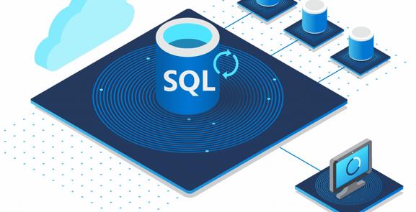

**Base de datos no Relaciones/ noSQL:.**

as bases de datos noSQL(a veces llamada “Bases de datos no solo SQL”) es una amplia clase de sistemas de gestión de bases de datos que difieren del modelo clásico SGBDR(Sistema de Gestión de Bases de Datos Relaciones), en aspectos importantes siendo mas destacados porque no usan SQL como lenguaje principal de consultas. Este tipo almacena información como un documento, generalmente utilizando para ello una estructura simple como son JSON o XML y donde se utiliza una clave única para cada registro.

Algunos ejemplos serian: MongoDB, Cassandra, Neo4J, Redis, HyperTable, Riak entre otras.

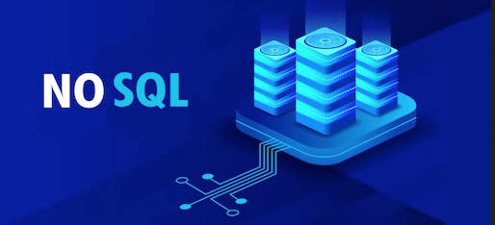

En este caso me decidí por MongoDB porque ademas de haberlo trabajado más en clase. En el desarrollo web es muy popular y para embeber los mensajes en la entidad usuario me venia de perlas. Creo que habría sido un error no escoger esta base de datos pues trabajando con JavaScript / TypeScript el formato del documento coincide con el de las clases. En mi opinión pienso que hice lo correcto.

¿ Por que no elegí una de las bases de datos relacionales ?

Bueno aquí hay dos partes por las que no, una personal y otra de lógica. La personal es que me notaba muy apegado al modelo relacional y me notaba miedo.

Entonces decidí de romper con este modelo y enfrentarme al por venir de algo diferente. La parte lógica es que tras una investigación las aplicaciones sociales suelen usar las base de datos no Relacionales / noSQL.

Antes hemos hablado de la palabra framework pero no hemos dicho que es.

**¿ Que es un framework ?**

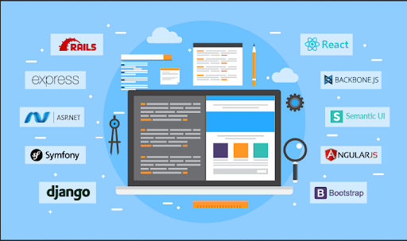

Bueno un framework no es mas que un esquema o marco de trabajo que ofrece una estructura base para elaborar un proyecto con objetivos específicos, una especie de plantilla que sirve como punto de partida para la organización y desarrollo de software.

Respecto a la parte del back-end había muchísimas opciones, las que yo tenia en mente eran:

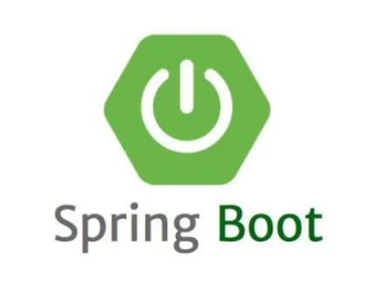

* **SpringBoot (Back-end hecho con Java):**

Es un framework para el desarrollo de aplicaciones y contenedor de inversión de control, de código de abierto para Java.

Esta es la opción mas conservadora pues es el framework con el que hemos trabajado en clase y me sentía ya bastante cómodo con Java.

**¿ Que es Java ?**

Java es un lenguaje de programación y una plataforma informática que fue comercializada por primera vez en 1995 por Sun Microsystems. Hay muchas aplicaciones y sitios web que no funcionarán, probablemente, a menos que tengan Java instalado, y cada día se crean más. Java es rápido, seguro y fiable.

¿ Que es un lenguaje de programación ?

Un lenguaje de programación es un lenguaje formal (o artificial, es decir, un lenguaje con reglas gramaticales bien definidas) que le proporciona a una persona, en este caso el programador, la capacidad de escribir (o programar) una serie de instrucciones o secuencias de órdenes en forma de algoritmos con el fin de controlar el comportamiento físico o lógico de un sistema informático, de manera que se puedan obtener diversas clases de datos o ejecutar determinadas tareas. A todo este conjunto de órdenes escritas mediante un lenguaje de programación se le denomina programa informático.

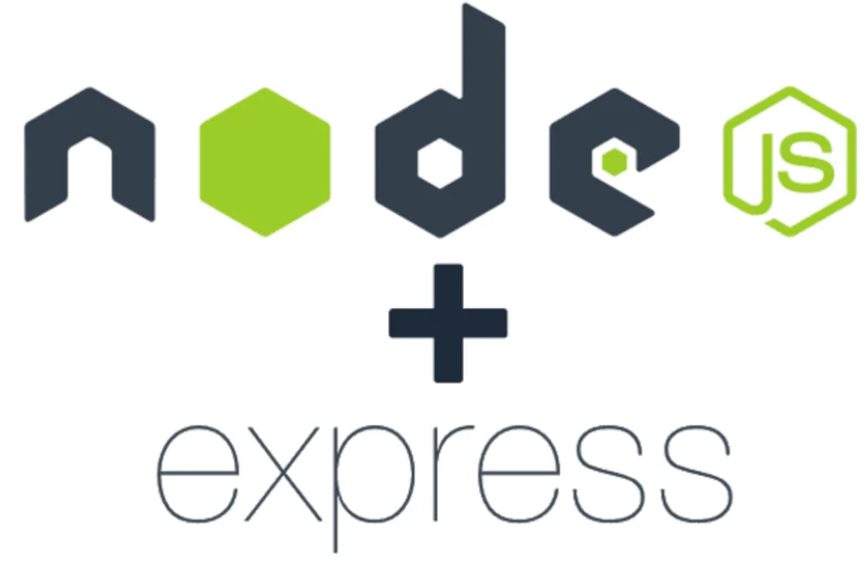

* **Node.js con Express (Back-end hecho con JavaScript/TypeScript):**

Es un entorno en tiempo de ejecución multiplataforma, de código abierto, mediante el cual el lenguaje de programación JavaScript dio el salto fuera de los navegadores para adentrarse en la capa del servidor(pero no limitándose solo a ello). Este fue creado con el enfoque de ser útil en la creación de programas de red altamente escalables, como por ejemplo, servidores web.

Esto opción me llamo bastante cuando vimos un ejemplo en clase porque con 3 lineas de código montabas un servidor.

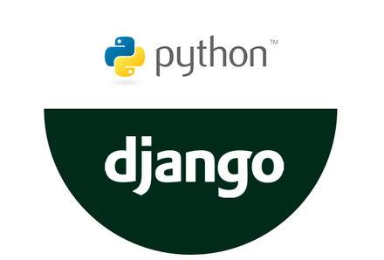

* **Django (Back-end hecho con Python):**

Es un framework de desarrollo web de código abierto, escrito en Python, que respeta el patrón de diseño conocido como modelo-vista-controlador (MVC). Desarrollado por programadores experimentados, Django se encarga de gran parte de las complicaciones del desarrollo web, por lo que puedes concentrarte en escribir tu aplicación sin necesidad de reinventar la rueda. Es gratuito y de código abierto, tiene una comunidad próspera y activa, una gran documentación y muchas opciones de soporte gratuito y de pago.

Fue desarrollado en origen para gestionar varias páginas orientas a noticias de la World Copony de Lawrence, Kansas, y fue liberada al publico bajo una licencia BSD.

De este framework me había hablado en clase y según he visto es bastante denso. Mi profesor Javier Palacios. Lo describía como el “SpringBoot de Python”.



* **Flask (Back-end hecho con Python):**

Es un framework minimalista escrito en Python que permite crear aplicaciones web rápidamente y con un mínimo de líneas de código. Esta bajo una licencia BSD

Al final me decidí por Node.js debido en parte a la influencia que me nacía de alguno de mis profesores y porque desarrolle un par de ejemplos antes de decidirme y me gustó bastante. Bueno y porque por entonces ya era mucho del team JavaScript / TypeScript.

**¿ Porque no elegí otro back-end ?**

Bueno a pesar de ser muy determinante con que tecnología trabajes la verdad que en el back-end estaba más abierto a cualquier cosa.

Pero pensándolo bien escogí Node.Js y no otra cosa por que si se me gustaba y le ponía ganas me volvería Full-Stack JavaScript. Esto ultimo me motivaba muchísimo y fue en definitiva porque descarte las otras opciones.

**La parte del front-end para mi solo habían estas tres opciones:**



* **Angular:**

Es un framework para aplicaciones web desarrollado en TypeScript, de código abierto,mantenido por Google, que utiliza para crear y mantener aplicaciones web de una sola página. Su objetivo es aumentar las aplicaciones basadas en un navegador con capacidad de Modelo Vista Controlador(MVC),en un esfuerzo para hacer el desarrollo y las pruebas sean más fáciles.

De este framework se habla mucho ya que en España esta muy integrado en el mercado laboral. Como dice mi profesor Jose Luis Gonzalez: “Angular + SpringBoot es el pack español”.



* **React:**

También llamado(React.js) es una librería JavaScript de código abierto diseñada para crear interfaces de usuario con el objetivo de facilitar el desarrollo de aplicaciones en una sola página. Es mantenido por Facebook y la comunidad de software libre. Tiene la caracteristica de tener lo que se llama un Virtual DOM que en lugar de confiar solamente en el DOM del navegador. Este Virtual DOM es comparado con el DOM que conocemos utilizando como resultado para determinar como actualizar eficientemente el DOM del navegador.

Este framework me atraía porque lo vi utilizar en el canal de midudev.

Por otro lado a mi profesor Javier Palacios no le hace mucha gracia ya que esta hecho por Facebook. Bueno y como Javier diga lo que de verdad piensa sobre la compañía esta noche le meten preso.



* **Vue.js:**

Comúnmente conocido como Vue es un framework JavaScript de código abierto para la construccion de aplicaciones de una sola página. Es el framework mas joven respecto a los anteriores nombrados y como consecuencia tiene como dicen a los que les gusta este framework lo mejor de los dos mundos. Que decir mas sobre este framework, mi profesor Jose Luis lo tiene siempre en la boca, es su favorito y le reza todas las noches.

Posteriormente descubrí otro framework que no llegaba al nivel de estos tres pero que se esta destacando:



* **Svelte:**

Es un compilador front-end gratuito y de código abierto, no se incluyen referencias al framework en su lugar la compilación de una aplicación Svelte genera código el cual modifica el DOM, esto hace que se reduzcan los tamaños de los archivos transferidos y así proporcionar un mejor arranque y rendimiento en tiempo de ejecución al cliente. Esta escrito en TypeScript y se convierte el código de la aplicación a JavaScript para el cliente. Este framework me parece muy interesante, y le tengo fe pero aun no esta tan implantado como los anteriores.

En esta dura elección parecida a cuando te daban a elegir tu pokemon inicial.

“A ver que elijo Charmander, Squirtle o Bulbasaur”; pues así estaba yo con los frameworks que encima tienen los mismo colores que los pokemon.



Mi decisión vino muy de la mano de la noticia de las prácticas porque iba a trabajar con **Angular**.

Bueno pues llegados a este punto ya no tenía dudas ,el que mucho abarca poco aprieta, a fuego con Angular.

Llego la hora de testear un poco el back-end y no sabia que tecnología elegir así que inicie una investigación y recabe las siguientes:



* **Jest:**

Es un framework JavaScript de testing mantenido por Meta (Facebook).

La mayor ventaja que tiene es que no necesitas de mucha configuracion para primeros usuarios usando frameworks de testing.



* **Mocha:**

Es un framework JavaScript de testing bastante extendido a día de hoy.



* **Jasmine:**

Es un framework de testing open-source para JavaScript. Que se puede utilizar en cualquier plataforma permita JavaScript. Tiene una sintaxis fácil de leer. Y es una fuerte influencia en otros framework de pruebas unitarias como ScrewUnit, JSSpec, Jspec y Rspec.

Al final elegí **Jest** porque quería algo muy simple y rápido para testear. Quizá en otro proyecto me anime a probar Jasmine porque me pareció el mejor de los tres. Y porque me recuerda a la película de aladdin que a su vez me recuerda a Jose Luís González poniendo en clase el video de la canción de “Un mundo ideal”.

Mientras desarrollaba el fron-end en Angular me di cuenta que necesitaba una de esas librerías que ofrecen componentes porque me iba a hacer la vida mucho más fácil.

Tras mi búsqueda estos son los que más me convencían:

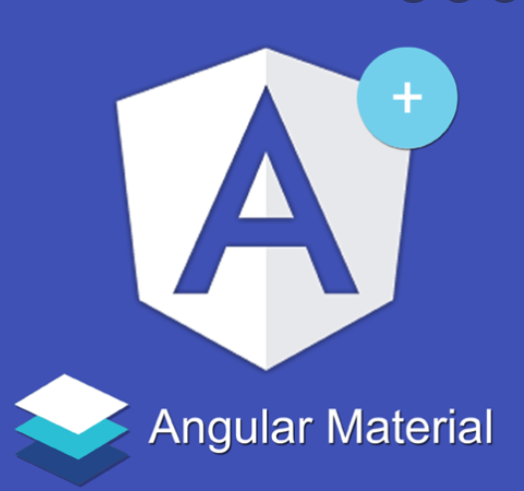

* **Angular Material:**

Es una colección de componentes basados en el diseño Material Design que esta muy de moda basado en Google y esta librería lo pone a nuestro alcance para usar con Angular.

Tiene un conjunto amplio de componentes listos para usarse



* **Ionic:**

Aunque no sea una librería de Angular como tal, como su sintaxis en TypeScript se complementa a la perfección. Es perfecta para crear aplicaciones hibridas. Esto es una ventaja ya que el desarrollo es mas rapido. En definitiva desarrollas una vez para varios dispositivos. Es el sueño de cualquier desarrollador.



* **PrimeNG:**

Colección de muchos componentes preparados también para móvil. Tiene ciertos temas que puedes escoger para personalizar la apariencia de todos los componentes. Tiene desde componente de visualización de datos(tablas,graficas,estadísticas,etc) a muchos otros tipos de paneles,botones,menús e incluso un componente drag and drop. **Al final elegí Angular Material porque me gustaba más el estilo de los componentes.**

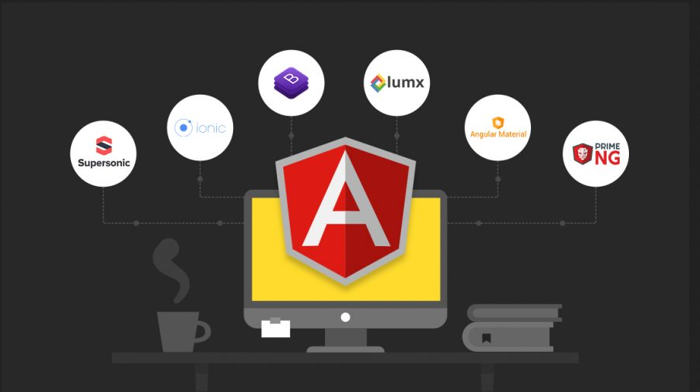

* **¿ Por qué no elegiste Ionic, PrimeNG u otro ?**

La verdad que ya estaba cansado de tanto buscar y quería empezar a desarrollar de una vez los componentes. En las practicas utilizaban Angular Material y ya me sabía la API y todos los componentes.

Podía haber cambiado no es muy difícil aprender si esta bien documentado pero como tenia ganas de desarrollar pues me case con Angular Material.

Además para mi los componentes para móviles eran secundarios porque desarrollaría el cliente móvil si me sobraba tiempo y me aumentaban las ganas de abrir el Android Studio y sufrir la compilación de Gradle, etc.

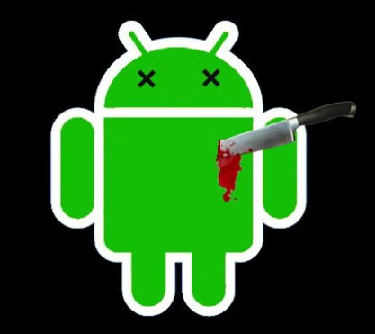

PD: No pasó. ninguna de las condiciones se cumplieron.

Como es un chat y la gracia de esto es poder chatear desde la misma aplicación en distintos ordenadores / dispositivos. Por narices me tendría que ver las caras con los **WebSockets**.

**WebSocket** es un protocolo de red basado en **TCP** que establece cómo deben intercambiarse datos entre redes. Puesto que es un protocolo fiable y eficiente, es utilizado por prácticamente todos los clientes. El protocolo TCP establece conexiones entre dos puntos finales de comunicación, llamados **sockets**.

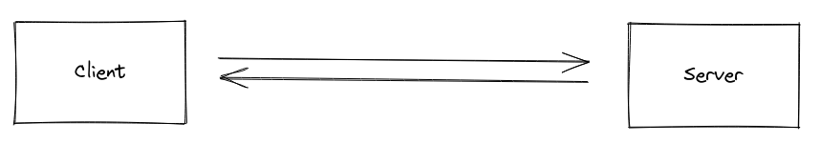

Podría haber utilizado los Websockets a bajo nivel yo mismo pero existiendo **Socket.io** nos ahorramos trabajo.



Socket.io es una librería open source con una amplia comunidad que nos ayudará a construir aplicaciones con conexión persistente entre cliente y servidor. Por lo que contaremos con librerías para cada lado. y muchos más como Android, iOS, etc.

El funcionamiento es muy simple. Y viene muy acorde al muy **Javascript** ya que se maneja por eventos.

Nosotros emitimos un evento y mandamos información y a su vez otro dispositivo escuchará el evento y actuará en consecuencia. Se explica mejor en este esquema.

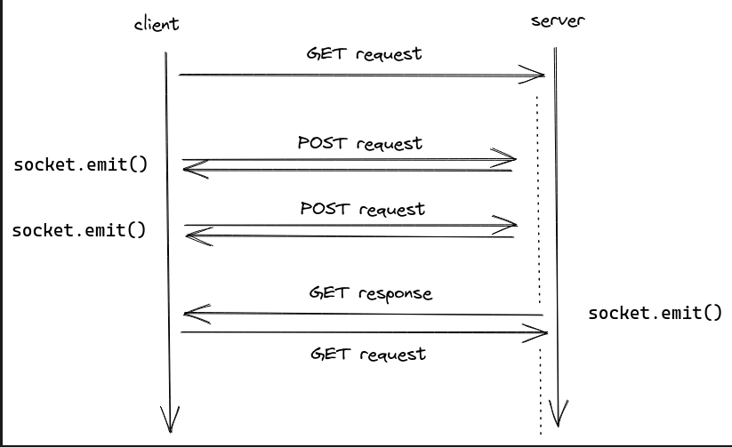

Una estrategia utilizada por mi a lo largo del proyecto que solvento un problema es emitir eventos creando salas ya que en ocasiones quieres que le llegue el mensaje a tu amigo y le puede llegar a tu madre también fijate tu que marrón. Entonces encierras los sockets en salas como si fuera una estantería con varias baldas de estas del IKEA y listo.

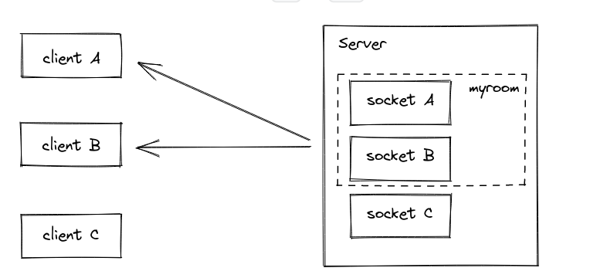



Para portear la aplicación web a un entorno de escritorio utilice un framework llamado electron.js

**Electron**. **js** es una plataforma para desarrollar aplicaciones de escritorio usando tecnologías web (HTML, CSS y **JavaScript**) creada y mantenida por Github. **Electron**. **js** funciona creando dos tipos de procesos, el proceso main y el proceso renderer . El proceso main engloba a los demás procesos de tipo renderer.

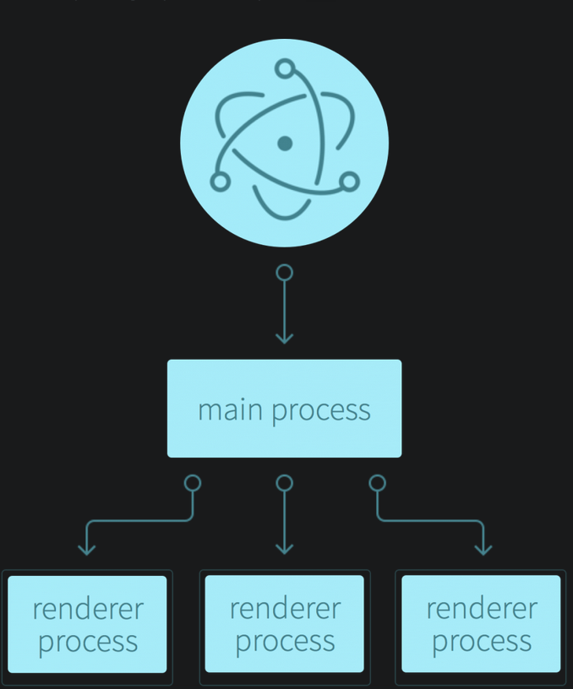

Además esta hecho con ChromoV8 que es un motor de código abierto para **JavaScript** y **WebAssembly**, creado por Google, siendo su programador jefe **Lars Bak**. Chrome V8 puede funcionar de manera individual (**standalone**) o incorporada a cualquier aplicación C++. Es por esta ultima caracteristica que se puede a día de hoy desarrollar aplicaciones de escritorio con cliente web en electron.js.

Actualmente **Electron.js** es bastante famoso y lo podemos ver utilizado en proyectos grandes como los siguientes entre otros:

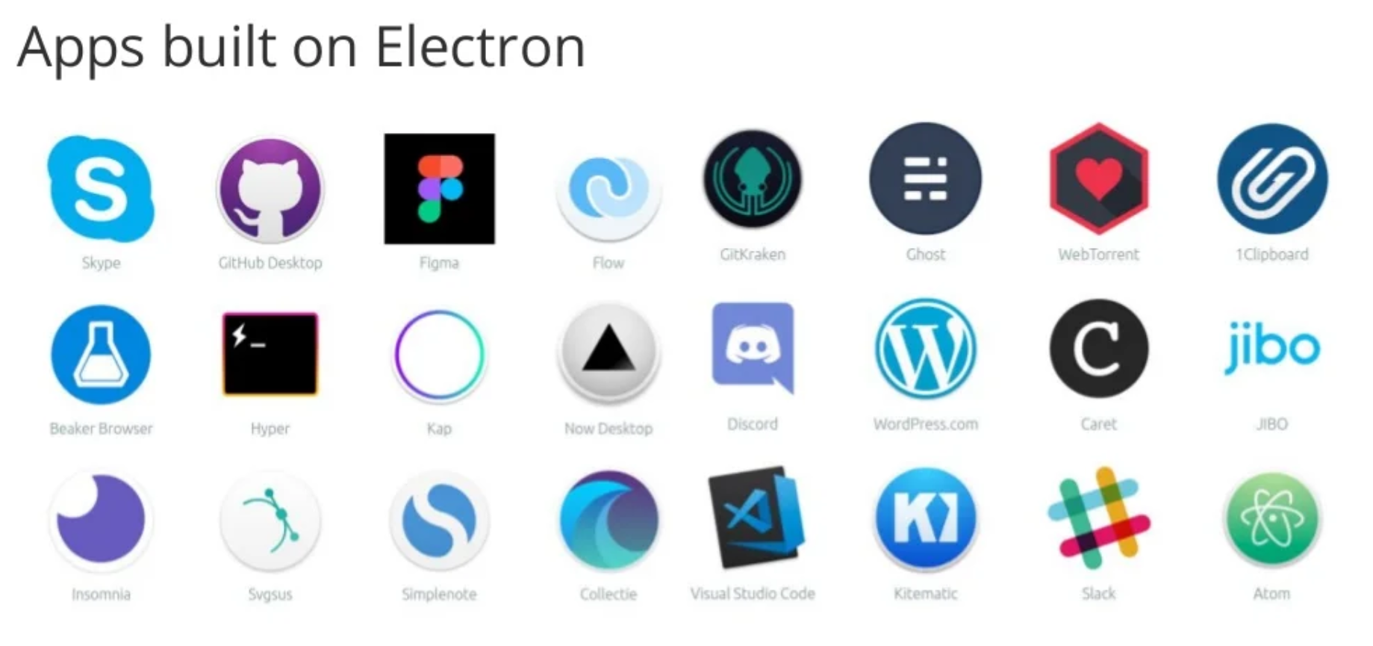

Yo desde el primer momento del proyecto sabía que iba a estar orientado lo máximo posible al desarrollo web. Y todo esto explica el porque utilizo estas tecnologías y no otras. También no es causalidad que tengan sinergia entre si. Para explicarlo mejor vamos a prestar atención al concepto de una arquitectura llamada:

FULL–STACK MEAN (acrónimo para [MongoDB](https://es.wikipedia.org/wiki/MongoDB), [Express.js](https://es.wikipedia.org/wiki/Express.js), [AngularJS](https://es.wikipedia.org/wiki/AngularJS), [Node.js](https://es.wikipedia.org/wiki/Node.js)).

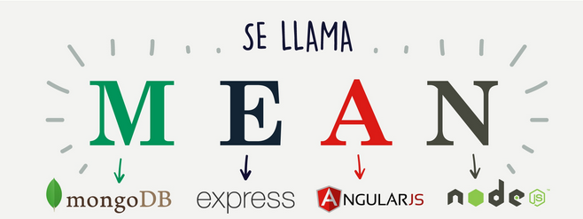

Estas tecnologias/frameworks se sincronizan entre si para equiparar todas las fases del desarrollo de un 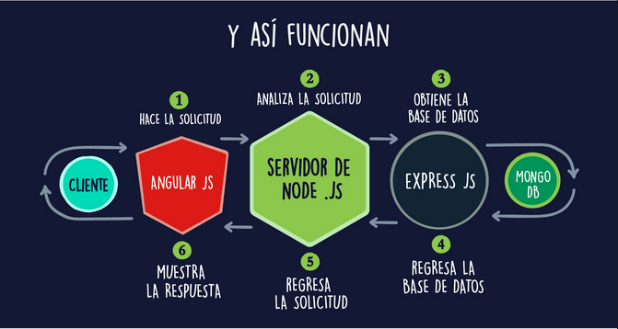aplicación web. Esta arquitectura es muy solida y utilizada por los desarrolladores.

Mi proyecto se identifica con esta arquitectura, cosa de la que estoy satisfecho ya que era una parte del objetivo. Y además esto tiene muy buenas ventajas:

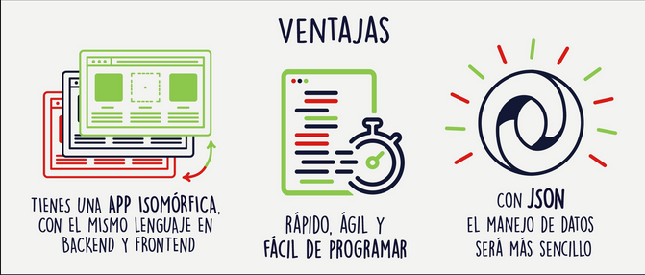

## DISEÑO

…

Comencé a diseñar la aplicación prácticamente a mitades de marzo y en poco más de medio mes.

En este tiempo intente ver las entidades necesarias en la base de datos, todo lo de la anterior fase de elección de tecnologías. Me hice un boceto sobre la interfaz grafica para hacerme una idea de lo que iba a realizar y lo que iba a necesitar sobre todo hablando de los endpoints de la API, osea los casos de uso de la aplicación. Por cierto un endpoint es un tipo de nodo de red de comunicación. Es una interfaz expuesta por un comunicante o un canal de comunicación. Un ejemplo de punto final del último tipo sería un tema en un foro o un grupo de un sistema de comunicación

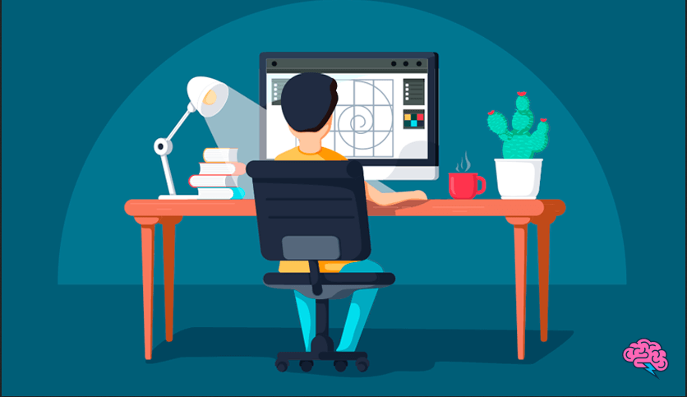

Primeramente elaboré este diagrama del cual no estoy para nada orgulloso, porque tiene bastantes fallos de construcción:

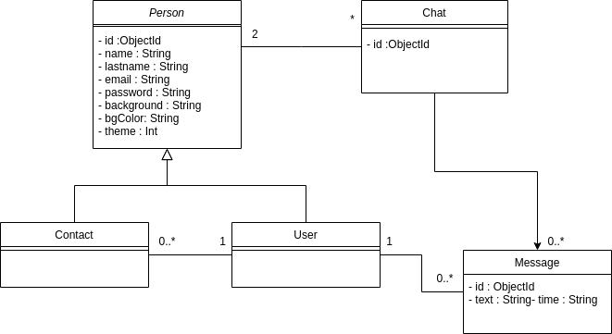

Si el diagrama fuera un barco haría aguas por todos lados.

El primer fallo fue intentar separar el usuario de los contactos en entidades diferentes. Lo cual es nefasto ya que un usuario es un contacto de otro usuario en realidad. A ver como decía Jose Luis la herencia no suele ser la mejor opción para eso te creas una interfaz y se la inyectas a la clase pero bueno eso es otro tema.

En un momento de la fase de diseño se me ocurrió incluir la entidad grupo en la formula del diseño de la aplicación. Pero decidí que si sobraba tiempo cambiaría el diseño y lo metería seria bastante fácil y parecido a lo que tengo solo que en la entidad chat tendríamos que poner que tuviera un grupo formado por usuarios en vez de una lista de usuarios propiamente. O pensándolo bien con la lista podrías operar muy bien sin tener que crear esa entidad “grupo”. Bueno la cuestión es que tampoco me ha sobrado tiempo para implementarlo.

El segundo intento de diagrama me convenció mas porque tenia mucho mas sentido.

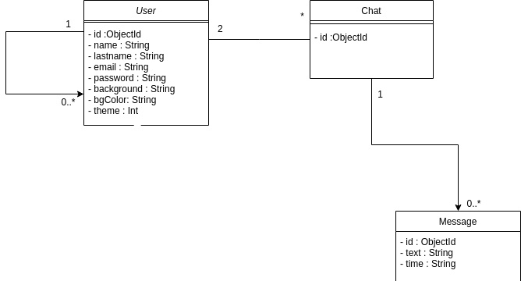

Para mi cuando lo vi acabado dije es perfecto simple y funcional. El usuario tiene cero o varios contactos de ese mismo usuario. El usuario tiene varios chat. Y en este caso como lo antes comentado de los grupos no salió adelante pues un chat solo puede tener dos usuarios. El chat tiene cero o varios mensajes y los mensajes pertenecen a un solo chat. Simplemente perfecto.

Para la parte de base de datos utilice un servicio que tiene MongoDB que es muy cómodo que se llama MongoDB Atlas. **MongoDB Atlas** es un servicio de Cloud Database (o Base de Datos en la Nube), que te permite crear y administrar tu BBDD **Mongo** desde cualquier lugar del mundo, a través de su plataforma.

En el cual en vez tener que montarte tu servidor a mano y luego ir metiendole distintas capas de configuración y de seguridad. Pues directamente el servicio ya esta montado en un servidor securizado y configurado listo para almacenar fácilmente la información . Simplemente mágico.

La interfaz de Mongo Atlas es así.

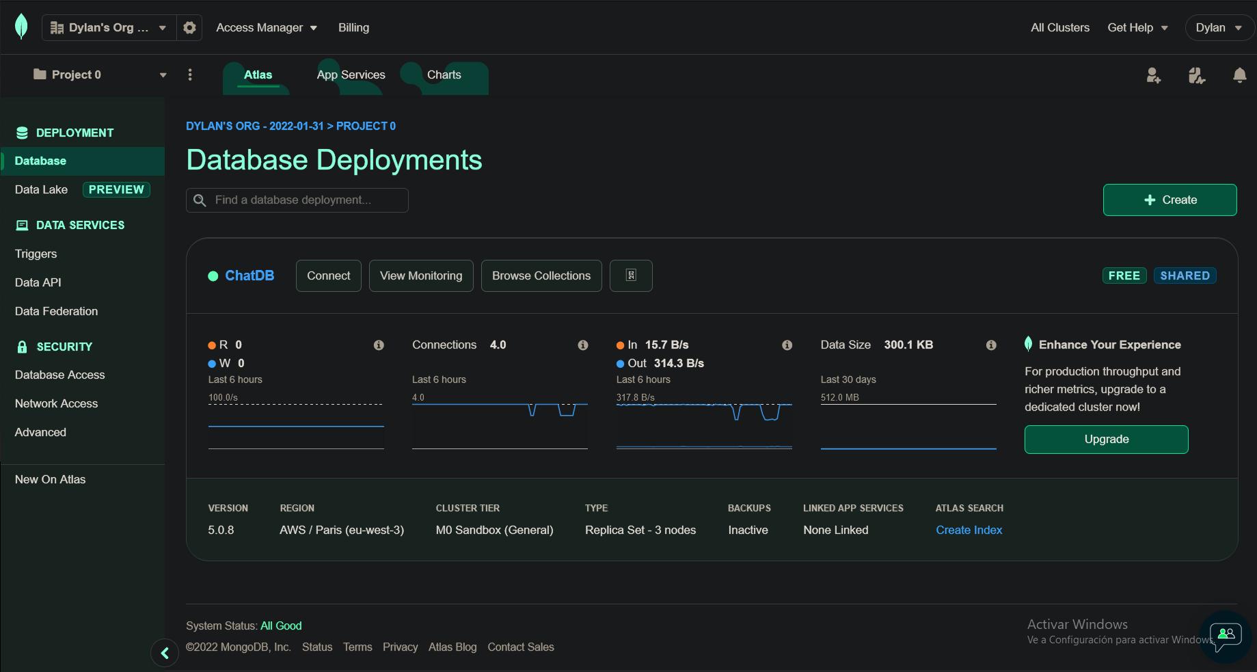

Y respecto a lo que hemos hablado antes del diagrama aquí se generá varios documentos con ese esquema indicado.

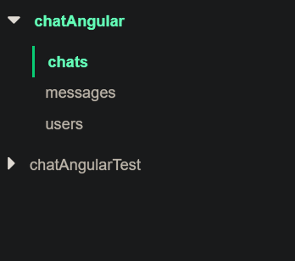

**Chat almacenado con sus propiedades dentro de una colección en la base de datos:**

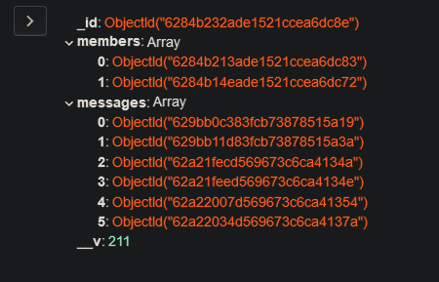

**Message almacenado con sus propiedades dentro de una colección en la base de datos:**

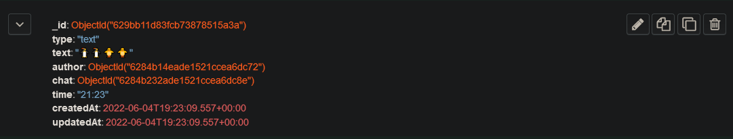

**Y por ultimo lo mismo con usuario:**

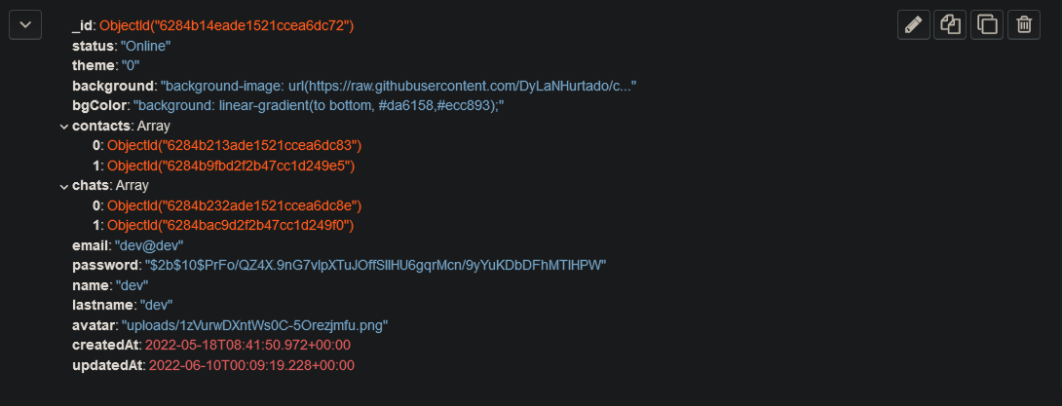

En esta etapa es la que me motivo más y empiezo a investigar sobre técnicas o arquitectura que ni conozco ni domino.

En este caso me acabe interesando por la arquitectura de micro-servicios. Leí un montón de información y videos. Para el que no sepa lo que es, la arquitectura de micro-servicios (del inglés Micro Services Architecture) es un método de desarrollo de software que consiste en construir una aplicación como un conjunto de pequeños servicios, con operaciones bien definidas e independientes entre sí. Y después de este trabajo de investigación me anime a hacer un dibujo con el paint para ilustrar lo que había aprendido.

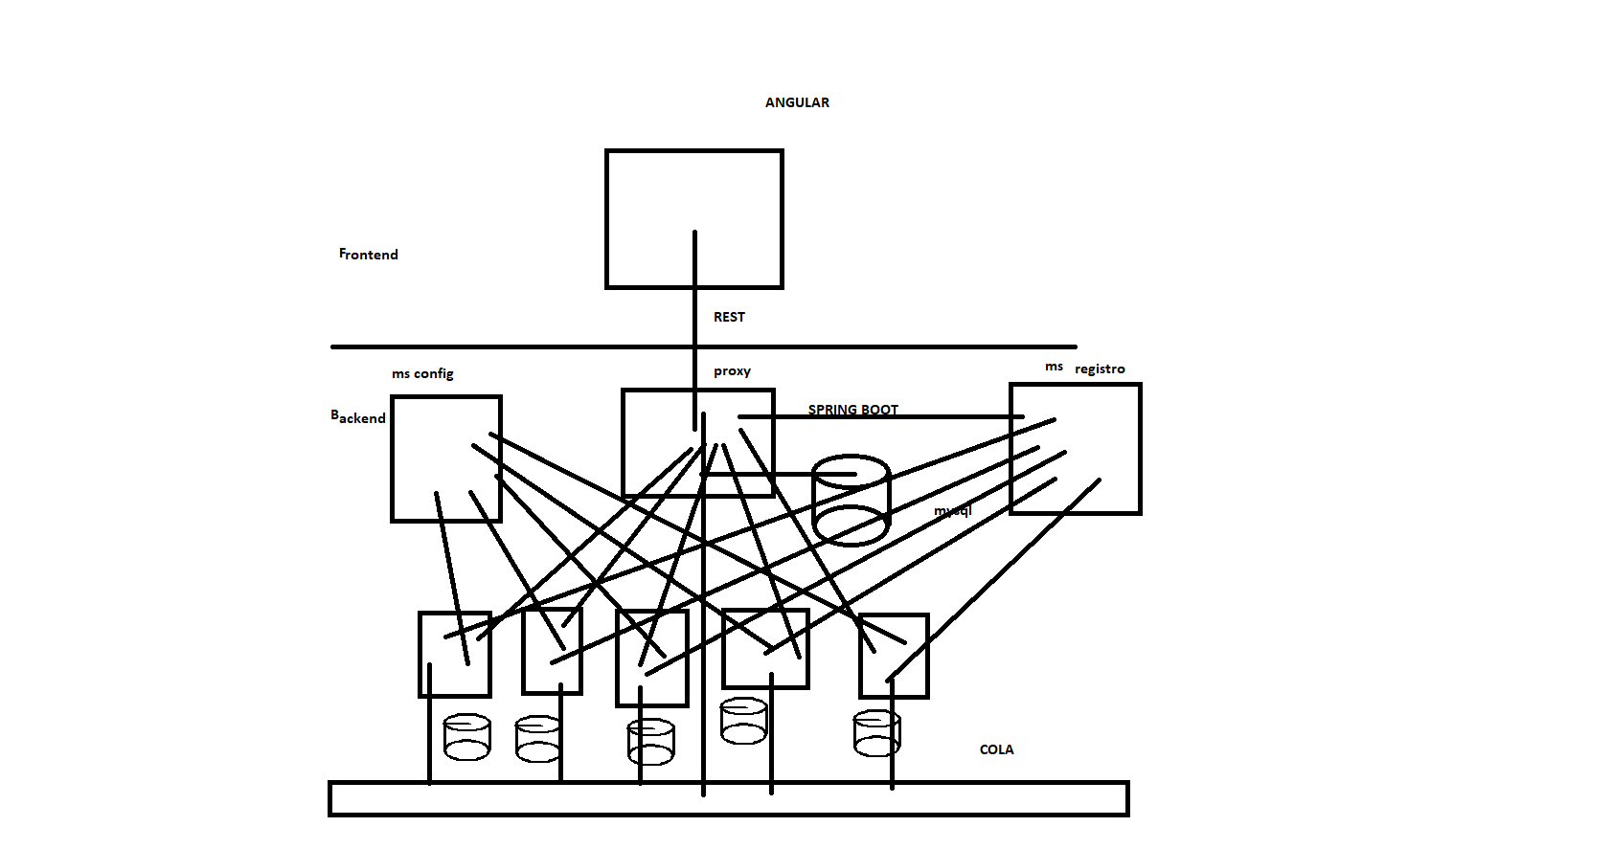

Vale si es verdad que si lo miras de lejos es bastante abstracto y feo. Pero de esta manera me quedo más claro las partes , como funciona y a que se le puede llamar una arquitectura de micro-servicios.

De todas maneras adjunto una foto bonita por si con mi dibujo no queda muy claro.

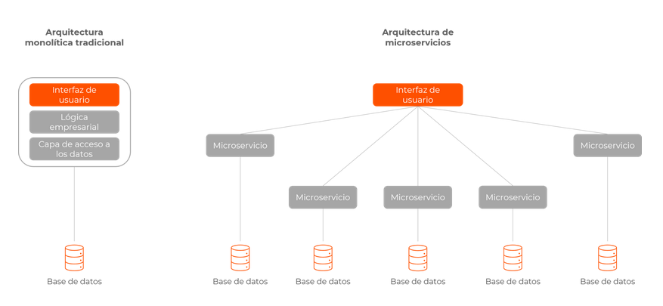

Cabe decir que esto fue una investigación en paralelo con el proyecto que cabe destacar aquí pero el proyecto tiene una arquitectura monolítica tradicional y no una arquitectura de micro-servicios.

Teniendo el cuenta esto pasamos a la parte del diseño de la interfaz gráfica.

En esta parte yo ya medio sabia los componentes que iba a tener mi aplicación solo faltaba saber como y de que manera colocarlos. Sabia que por encima de todos una lista de contactos y el propio chat en si. Tenían que estar todo lo demás era mas libre.

Para este y todos los diseños me fui inspirando en aplicaciones profesionales como Discord, Whatsapp Web y Telegram Desktop, etc. Estos tres primeros para mi fueron mis grandes influyentes a lo largo de todo el proyecto.

Este fue el primer diseño que hice una vez mas, paint mi mejor amigo.

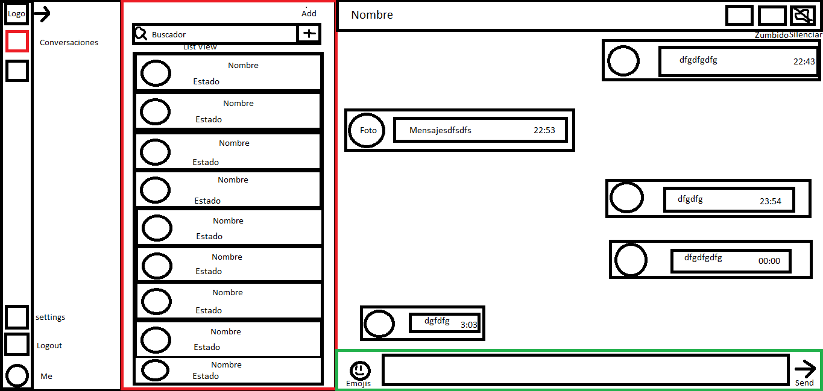

En su momento me pareció bien acertado, pero con el tiempo me acabe cansando de él. Ya que me parecía muy cuadriculado y que no se salia de la caja. Por eso me decidí a cambiarlo porque no quería desarrollar una aplicación que me pareciera fea o común.

El diseño que le sigue es el final y de este no tengo boceto ya que fue posteriormente realizado con la fase de implementación y decidí hacerlo sin más y ver como me quedaba. Jugada arriesgada pues si no me gustaba tendría que estar cambiándolo y desarrollándolo otra vez. Conclusión no intentéis esto en casa.

Así quedo el diseño de la interfaz gráfica finalmente:

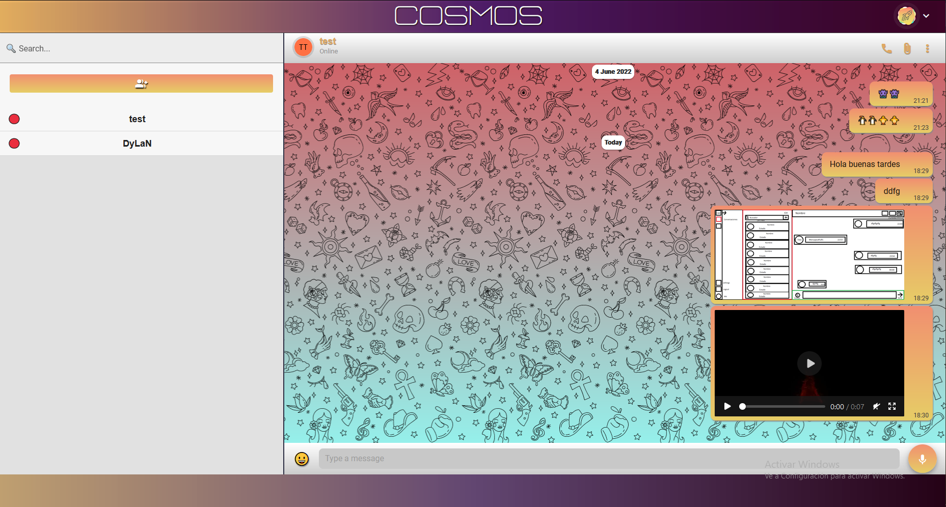

ON FIRE!!! Homologación máxima!!! JAJAJA

Para mi gusto es bonita y cumple los tres principios básicos mas importantes para ser una buena interfaz gráfica dichos en la asignatura de Diseño de Interfaces:

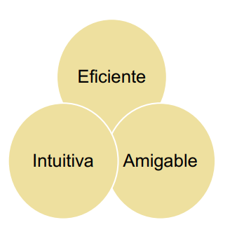

Los recalco todos para que quede más claro e ilustrativo:

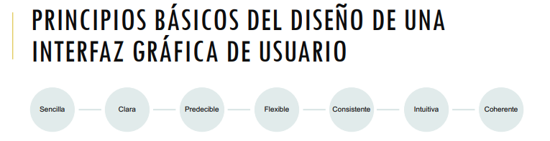

## IMPLEMENTACIÓN Y **IMPLANTACIÓN**

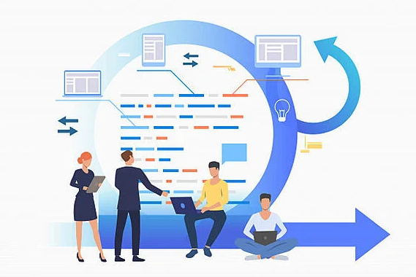

Ahora os voy a contar con detalles el largo proceso al que me he sometido para implementar este proyecto. Esta etapa ha sido con muchísima diferencia la más larga de todas, no os voy a mentir casi opacando a las demás.

Todo comienza un día en 1988, no venga ahora en serio, comencé con el back-end ya que para mi era muy importante tener un buena base en mi aplicación y no solo algo estético. Lo primero que hice es hacer los cursos de OpenWebinars de Node.Js ya que no era para nada experto y necesitaba serlo.

Hice algunos proyectos de prueba antes de ponerme a desarrollar la parte del proyecto. Pienso que esto fue muy clave en mi aprendizaje ya que puede interiorizar mejor los conocimientos debido a la repetición.

Adjunto mi primer proyecto con Node.Js ,es una API básica con la estructura correcta y ordenada en este tipo de proyecto:

https://github.com/DyLaNHurtado/NodejsAPIRest.git

En paralelo a ir familiarizándome con Node.Js, tenía que ir aprendiendo Angular si quería que saliera algo decente en el front-end. Es por eso que empece a ver cursos también sobre Angular en OpenWebinars. Este aprendizaje fue mucho más fácil ya que se complementaba bien con las prácticas en la empresa que también me enseñaban esto mismo. Por lo que en esta parte avance a pasos agigantados. Así me pase casi toda la segunda quincena de marzo.

**Como estaba mi cerebro descripción grafica:**



Comencé a crear la API de Cosmos con lo que había aprendido que no era para nada poco, pero como se parecía mucho a lo que habíamos visto en Acceso a Datos me fue bastante fácil no solo aprenderlo sino implementarlo.

La estructura del proyecto luce así:

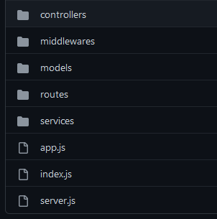

* **Controllers**:

En esta carpeta existe tres archivos uno por cada modelo creado ya que cada uno va a tener unos métodos para poder obtener, modificar, crear o borrar la información almacenada en la base de datos. A esto ultimo en termino técnico lo llamamos las operaciones CRUD vistas en las clases de Acceso a Datos con Jose Luís González.

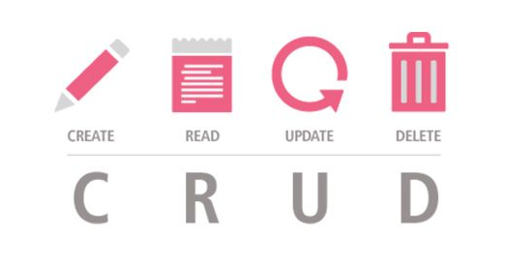

**CRUD** es el acrónimo de ***"Crear, Leer, Actualizar y Borrar"***, que se usa para referirse a las funciones básicas en bases de datos o la capa de persistencia en un software.

* Middlewares:

Un **middleware** es un bloque de código que se ejecuta entre la petición que hace el usuario (request) hasta que la petición llega al servidor. Es inevitable utilizar middlewares en una aplicación en Node.

En mi caso tengo varios montados tanto para errores globales como para la seguridad de los métodos validados por JWT.

**¿ Que es JWT ?**

JSON Web Token es un estándar abierto basado en JSON propuesto por IETF para la creación de tokens de acceso que permiten la propagación de identidad y privilegios

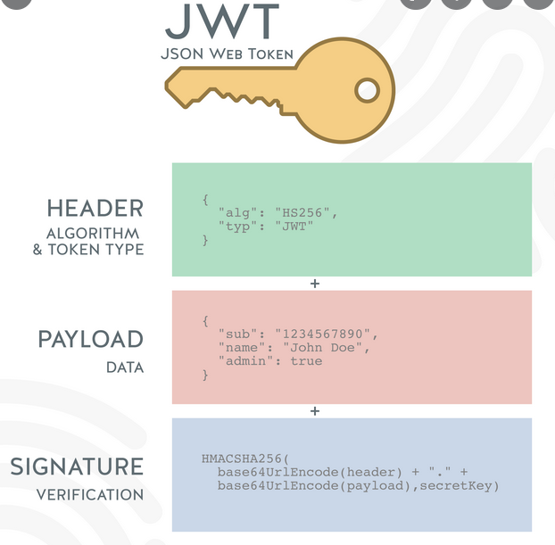

* **Models:**

En la carpeta modelos se almacenan las distintas entidades con sus propiedades u atributos los cuales posteriormente se almacenarán en base de datos. En Node.JS lo que se llama un schema para saber los datos de esa misma entidad.

Un ejemplo de un modelo sería:

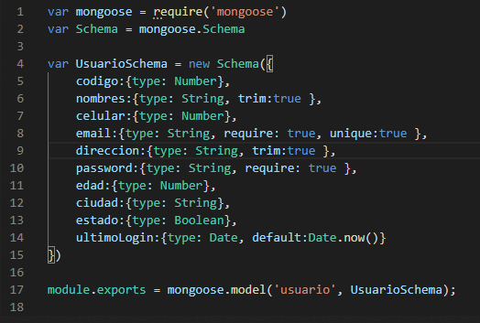

* Routes:

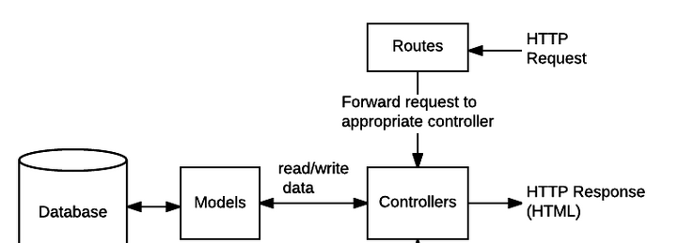

En esta carpeta almaceno las rutas y los métodos asociados de cada entidad. Con estas posteriormente accederemos a la información muy fácilmente.

* **Services**:

En esta carpeta se almacenan los métodos abstraídos para usarlos a lo largo del proyecto. Siempre son complementarios y tiene su uso en los controladores. En mi caso lo use para generar el JWT con la clave secreta guardada en las variables de entorno.

**¿ Que son las variables de entorno ?**

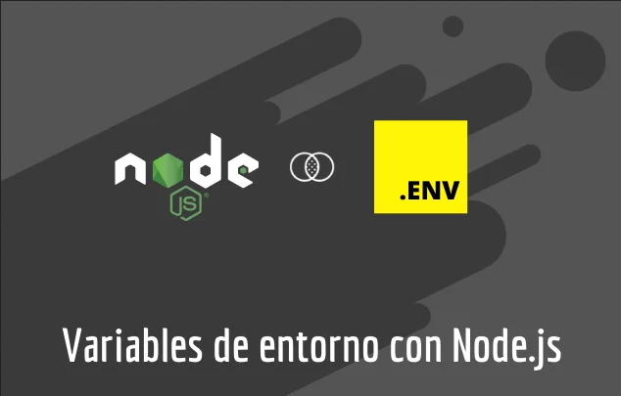

Las **variables de entorno** son **variables** externas a nuestra aplicación que residen en el sistema operativo o en el contenedor de la aplicación que se está ejecutando. Una **variable de entorno** es simplemente un nombre asignado a un valor. Normalmente se guardan en un archivo **.env** en caso de Node.Js o en un archivo **application.properties** en el caso de Java/Kotlin. Para este proyecto guardo varias variables de entorno que son información importante o secreta para mayor seguridad. Tengo el puerto donde se conecta la API. La clave en la que se basa para generar el token. Los dos clousters de Mongo Atlas los cuales se refieren a las dos bases de datos utilizadas una la de producción y otra de testing.

* App.js:

En este archivo de JavaScript me dedico, por medio de Express, a crear el objeto **App** y añadirle todas las características necesarias para que función correctamente. Le añado las rutas y los métodos de los controladores entre otras muchas cosas. Y exporto ese objeto para utilizarlo en el archivo index.js

* Index.js:

Desde este archivo se ejecuta la aplicación. Podríamos decir que es el corazón del proyecto. El objeto App exportado y formado en nuestro archivo anterior App.js. Se utiliza abriendo un puerto para escuchar la información desde él. De esta manera al poner en escucha dicho puerto podemos acceder a las rutas que contendrán la información que queremos sobre los modelos almacenados en la base de datos.

A esto que he explicado brevemente se le suele llamar **API** y es un termino que se ve mucho en la asignatura que tuve de Acceso a Datos.

API es el acrónimo de **Application Programming Interface** que en español seria **Interfaz de programación de aplicaciones.**

**¿ Que es una API ?**

Una **API** es el código que determina el funcionamiento de un programa informático que sirve para canalizar información de una parte de un software a otra. Las **API** permiten que una aplicación extraiga archivos o datos preexistentes dentro de un software y los use en otro programa o en uno de sus otros niveles

* **Server.js:** Este archivo es muy importante en el proyecto ya que hace posible la conexión de varios clientes en el servidor creado. Pudiendo establecer así una conexión entre varios clientes. Para comprender mejor esto nos vamos a remontar a mi asignatura Programación de procesos y Servicios. En ella se ve de forma clara el funcionamiento teórico-práctico sobre productores-consumidores, Cliente- Servidor ,programación asíncrona con hilos, programación asíncrona con promesas ,etc.

**¿ En que consiste Cliente - Servidor ?**

La arquitectura **cliente**-**servidor** es un modelo de diseño de software en el que las tareas se reparten entre los proveedores de recursos o servicios, llamados **servidores**, y los demandantes, llamados **clientes**. Un **cliente** realiza peticiones a otro programa, el **servidor**, quien le da respuesta.

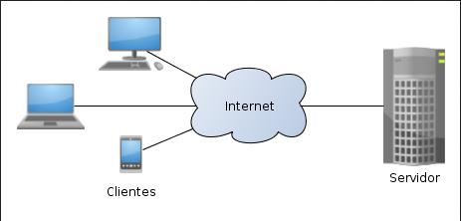

Conociendo más a fondo ya lo que es un servidor. El archivo del que os estaba hablando server.js. Tiene la función de hacer de servidor para los futuros clientes que se crearan con Angular y Electron.

* Test : Esta carpeta almacena los archivos de JavaScript que contienen los métodos encargados de probar los controladores. Vistos anteriormente(son los que están dentro de la carpeta controllers). Estos métodos utilizan la tecnología de testing usada en el proyecto que es Jest.
* Ssl: En esta carpeta tengo el certificado y las claves necesarias para que el servidor maneje una conexión segura de extremo a extremo.

Hablemos de la parte de seguridad un poco más para entender bien el trabajo que he realizado:

**¿ Que es la seguridad informática ?**

La seguridad informática como cualquier medida que impida la ejecución de operaciones no autorizadas sobre un sistema o red informática cuyos efectos puedan conllevar daños sobre la información, equipo o software. La seguridad informática nos habla sobre métodos y procesos técnicos para la protección de la confidencialidad, disponibilidad e integridad de la información.

La seguridad informática también se refiere a la práctica de prevenir los ataques maliciosos, a las computadoras y los servidores, a los dispositivos móviles, a los sistemas electrónicos, a las redes y los datos, etc

**¿ Que es el cifrado de extremo a extremo y porque es necesario?**

El cifrado de extremo a extremo, también conocido como cifrado de punta a punta, es un sistema de comunicación en el que solo los usuarios que se comunican pueden leer los mensajes. Garantiza que el emisor original lo convierta en y que lo descifre el receptor final. Este termino se me hizo familar al verlo en Whatsapp.

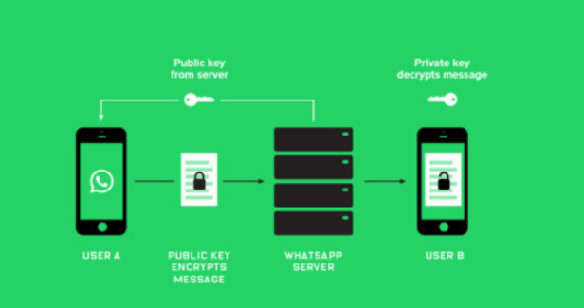

El **cifrado de extremo a extremo** de **WhatsApp** se usa cuando chateas con otra persona. Este **cifrado** garantiza **que** solo tú y la persona con quien te comuniques puedan leer o escuchar lo que se envía, y que nadie más, ni siquiera **WhatsApp**, pueda hacerlo.

El **cifrado** es la base principal de la seguridad de datos. Es la forma más sencilla e importante para garantizar que la **información** de un sistema de computadora no pueda robarla ni leerla alguien que desee utilizarla con fines maliciosos.

**¿Qué evita el cifrado de la información?**

El cifrado es el proceso de codificación o cifrado de datos para que solo pueda ser leído por alguien con los medios para devolverlo a su estado original. El cifrado evita que delincuentes y espías roban información. Aunque no te des cuenta, estas confiando en el cifrado todos los días.

**¿Qué es una conexión segura SSL?**

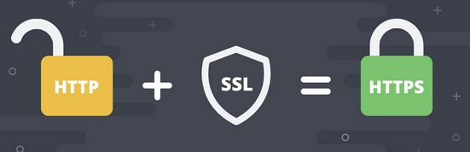

Las **conexiones seguras** aseguran el nivel máximo de privacidad durante la transmisión de datos a través de Internet. En este sentido, uno de los procedimientos más sencillos para disfrutar de **conexiones seguras** es utilizar certificados SSL (encryption Secure Sockets Layer)

Cuando una página web tiene el cifrado **SSL**, el navegador establece una **conexión segura** con el servidor web y evita que nadie pueda acceder o ver lo que el usuario escribe en el navegador. Para crear una **conexión SSL** hay que adquirir un certificado **SSL**, el cual creará dos llaves: una privada y una pública.

**SSL** (Secure Sockets Layer) traducido al español significa Capa de **Conexiones Seguras**. Es un protocolo que hace uso de certificados digitales para establecer comunicaciones **seguras** a través de Internet. El proceso representado gráficamente seria así:

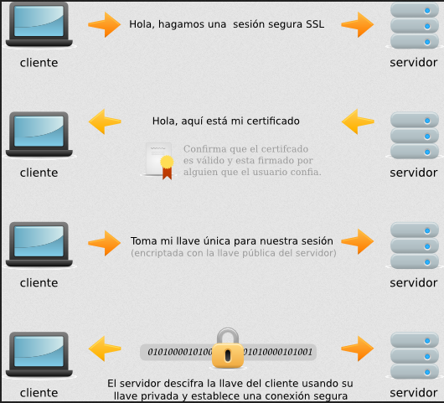

**¿ Que es un certificado digital ?**

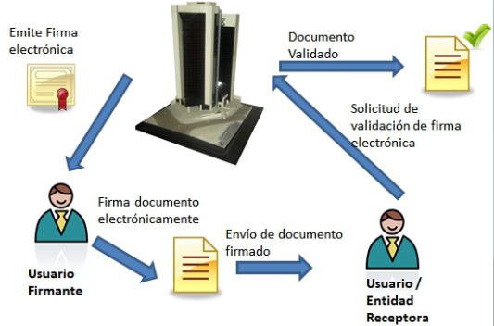

Un certificado digital o certificado electrónico es un fichero informático firmado electrónicamente por un prestador de servicios de certificación, considerado por otras entidades como una autoridad para este tipo de contenido, que vincula unos datos de verificación de firma a un firmante.

Tiene una estructura de datos que contiene información sobre la entidad (por ejemplo una clave pública, una identidad o un conjunto de privilegios).

La firma de la estructura de datos del certificado agrupa la información que  
contiene de forma que no puede ser modificada sin que esta modificación  
sea detectada.

Nos servirá para evitar para cifrar usando unas claves auto generadas, es otra opción existente, pero el proceso a realizar con ellos es el mismo que hemos visto: firmar, cifrar, claves de sesión, etc

**¿ Como generar claves y certificados ?**

Puedes hacerlo de varias maneras. Esto también se ha visto en Programación de Procesos y Servicios en en el tema de seguridad.

En mi caso he utilizado openssl y el comando luce así:

openssl req -new -newkey rsa:4096 -nodes -config openssl.conf -keyout private.key -out certificate.csr

* postman

**¿ Qué es Postman ?**



Postman es una plataforma de API para que los desarrolladores diseñen, construyan, prueben e iteren sus API. En abril de 2022, Postman informa que tiene más de 20 millones de usuarios registrados y 75.000 API abiertas, lo que, según afirma, constituye el centro de API público más grande del mundo.

He utilizado **Postman** en el proyecto para **probar que los endpoints y los métodos de la API** y ver que funcionan correctamente. Y también para **documentar la API**.

Adjunto enlace para acceder a la documentación:

<https://documenter.getpostman.com/view/19205685/UyxqB3Vi>

* **uploads:**

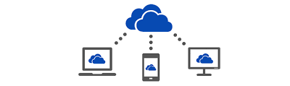

En esta carpeta se almacenan todos los archivos ya sean videos o imagenes enviadas o solicitadas por los clientes. Podríamos decir que es un almacén de imágenes y videos que posteriormente utilizarán algunos métodos sobre todo de los controladores de chat o de user para buscar por nombre y devolver al cliente el archivo en la respuesta a la petición que hizo por la ruta relativa con el nombre.

Todo esto que hemos visto muy por encima es la parte que hay detras de mi proyecto hecho con node.

Pero ahora tenemos que hablar de la parte frontend, la parte cliente que ve y utiliza el usuario.

El desarrollo de esta parte fue en paralelo al proyecto visto anteriormente. Por lo que en cuanto vi que la API me devolvía correctamente me puse con esta parte también pues pienso que esa es la mejor manera de desarrollar un buen cliente-servidor o backend-frontend. Si lo haces por separado se te pueden escapar cosas que no encajen posteriormente y tendrás que volver lo cual es cansado y absurdo.

Bueno el caso que me dispuse muy confiado a crear un proyecto en Angular sin saber muy bien a lo que me estaba enfrentando. Para el que no lo sepa con un comando se autogenera la estructura del proyecto. Para que no pierdas mas tiempo y empieces a desarrollar a gusto.

El comando seriá el siguiente:

ng new ejemplo-proyecto

Y lo que se genera tiene este aspecto que al principio e de reconocer que me pareció abrumador por ver tantos archivos pero que no os de miedo que esta muy ordenadito y hay mucha documentación

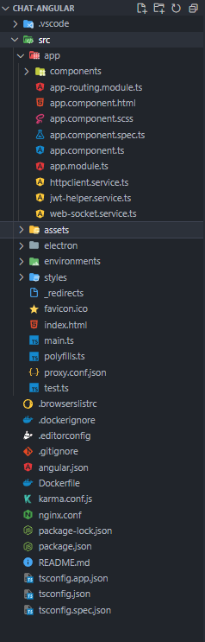

Lo primero que aprendí sobre los Angular y según tengo entendido de los demás frameworks del estilo de JavaScript es la web esta formada por **componentes**. ¿ Que es un componente ? Me dirás tu pequeño padawan.

Pues verás un **componente** se situa en la ruta **src/app/components** hay dentro se creara una carpeta con el nombre del componente. En esta carpeta se almacena el contenido del componente, el cual tiene cuatro archivos con diferentes propósitos. El primero es un html que hace de **template** y donde se decide el diseño en un lenguaje de marcado. Junto a este tenemos un archivo css o scss según la configuración el cual se utiliza para dar **estilo** al archivo visto anteriormente. Estos dos archivos son mágicos, pero el mago aquí es el tercer archivo que de tipo **TypeScript** el cual le añade toda la lógica para que funcione correctamente. El cuarto archivo es otro de tipo TypeScript pero esta vez tiene distinto propósito. Su función es la de organizar los módulos que exportas e importas. Esto sirva para importar otros **módulos** en este y tener la capacidad de tener una jerarquia y una estructura parecida a la típica de la muñeca rusa.

A parte de estos tres archivos puede existir uno que se dedica al enrutamiento que se llama routing.ts.

Y otro que almacena servicios llamado nombreDelServicio.service.ts

En la carpeta **assets** encontrares todos los recursos utilizados en el proyecto. Ya sean imágenes, audio o fuentes de letra (fonts).

La carpeta **enviroments** sirve para definir de forma clave-valor como hacíamos con las variables de entorno. En esta caso los de Angular son muy majos y nos dan dos archivos uno se utiliza en producción y otro lo puedes mantener para desarrollo. Según tengo entendido puedes crear más archivos de entorno pero para este proyecto no va a ser necesario.

En la carpeta **styles** se definen los estilos usados globalmente en la aplicación en mi caso lo utilice para hacer el tema claro/oscuro en la aplicación de esta manera me fue mucho más fácil.

**favicon.icon** es el icono del proyecto sin más. Lo puedes modificar pero según tengo entendido tienes que mantener el nombre.

**Index.html y main.ts** son los dos archivos que comandan todo el proyecto cuando se ejecuta el proyecto se autogenera una carpeta llamada dist/ al más puro estilo TypeScript en la cual la aplicación sufre una conversión y compresión a código javascript nativo. Dejando ni rastro de componentes ni de otras cosas de Angular.

Por ultimo tenemos los tres archivos más importantes de configuración de nuestro proyecto con Angular estos son ni mas ni menos que **package.json , package-lock.json y angular.json.** En estos se definen características sobre el proyecto y en concreto en el **package.json** se almacenan las dependencias o librerías usadas.

Cabe destacar el tsconfig.json en el cual puedes configurar todo tipo de cosas de TypeScript y hasta que punto quieres que sea permisivo o te restrinja a hacer una serie de cosas. Como declarar variables sin tipo, etc.

Angular proporciona un forma de testear con karma y jasmine, el cual no he utilizado mucho pero es un tema muy interesante para trabajo futuro porque tiene muy buena pinta.

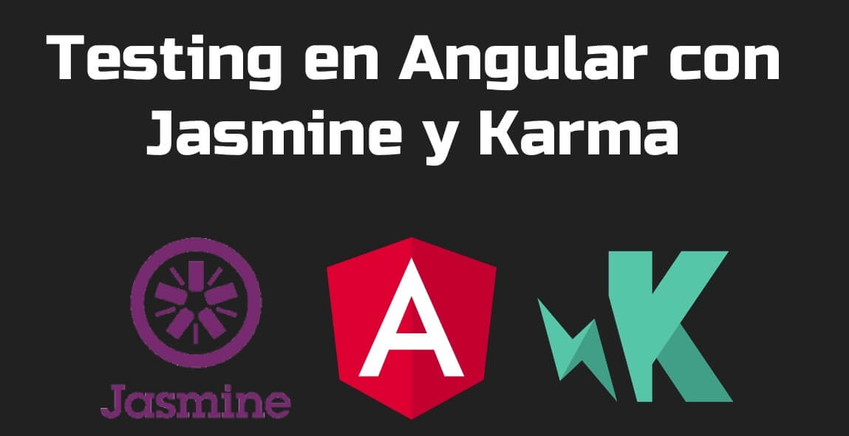

Angular es bastante denso y con cada problema o cosa rara que me encontraba tenía que ir a la documentación leer sobre el tema. Por lo que si, aprendí bastante del tropiezo y el levantamiento.

La cosa más simple como el paso de datos entre componentes recuerdo que se me hacía un mundo por la falta de experiencia con el framework pero le acabe pillando el truco.

Resulta que puede haber comunicación entre componentes solo si son padre e hijo. Osea si uno es contenido por otro en palabras simples. Pasar del padre al hijo es infinitamente más fácil que al reves.

Existe el @Input que es una anotación que se le pone a una variable declarada en el TypeScript del componente hijo. Y en el template html del padre se le pasa a ese componente como atributo el valor.Un ejemplo sencillo seria:

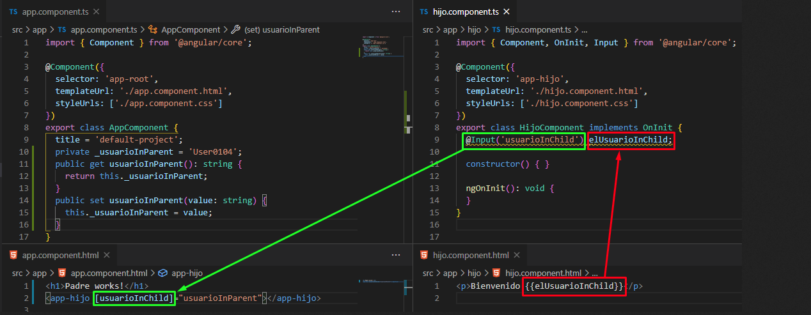

Y para pasar del hijo al padre habría que utilizar un @Output el cual se crea en hijo y es de tipo EventEmitter. Y cuando queramos en ese mismo TypeScript escribimos el nombre de la variable del evento .emit() y dentro podemos incluir parámetros como pase de datos o si queremos que simplemente sirva como encendedor de la mecha para algo en el padre puedes mandarlo vacío. Luego en el template del padre lo ponemos entre paréntesis con el nombre del evento antes creado y le asociamos un método 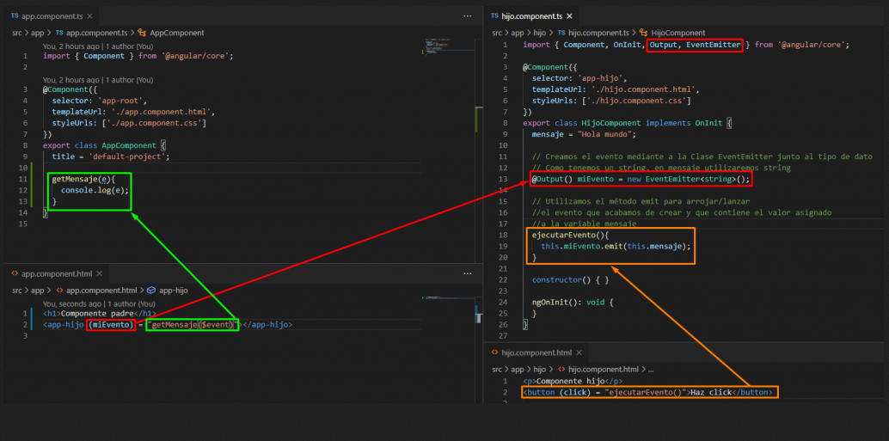creado en TypeScript del padre. Una vez más un ejemplo sería:

Hasta ahí muy bien muy divertido y muy bonito pero yo me preguntaba que pasa si quiero pasar información de un componente a otro que no tengan nada que ver. Bueno puedes hacer @Input y @Output hasta la muerte ensuciando el proyecto y al final podrás encontrarles relación entre sí. Esta solución es efectiva pero costosa y fea. Yo opte por usar las cookies y el localStorage que descubri posteriormente tras una investigación.

¿ Que son las cookies y el localStorage y en que se diferencian?

Cookie o galleta informática, es un término que hace referencia a una pequeña información enviada por un sitio web y almacenada en el navegador del usuario, de manera que el sitio web puede consultar la actividad previa del navegador

**LocalStorage** es una herramienta que se utiliza vía **JavaScript**, donde podremos manipular nuestros datos almacenados de la forma que estimemos más conveniente. Para comenzar a utilizar **localStorage**, debemos tener los siguientes métodos en cuenta: **localStorage**. setItem(“key”, item);

El almacenamiento en las **cookies** y en el **LocalStorage** tienen distintos propósitos. Como se ha comentado antes, las **cookies** pueden ser directamente leídas desde el servidor, en cambio, el **LocalStorage** solo guarda y permite leer los datos desde el cliente.

Datos para nerds sobre los distintos almacenamientos del navegador.

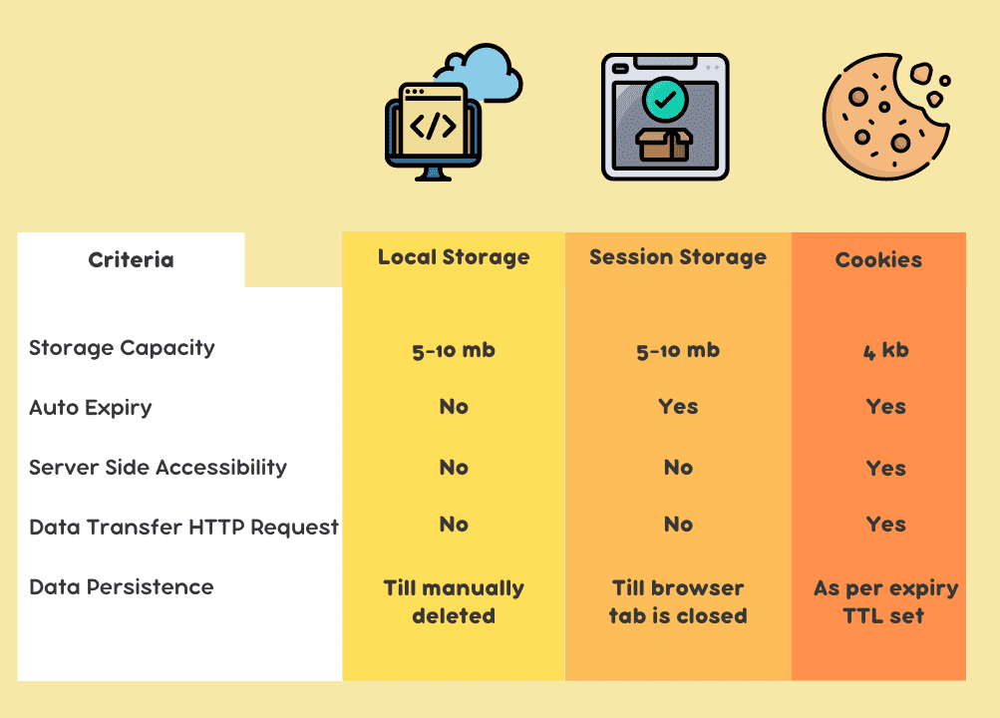

Uno de los grandes problemas a resolver fue las llamadas a la API y si digo las porque el problema venia cuando estaban en plural. Lo cosa era que cuando hacia la petición funcionaba perfectamente pero si quería hacer seguidamente otra las peticiones se bloqueaban y se producían cosas raras como que cada vez funcionaba una si y otra no. Las dos no y raramente las dos si. Os suena esto, entonces es que sabéis de asincronía.

También tuve algunos problemas con el tema del enrutamiento ya que queria que el componente login y el register no se relacionaran con los demás siendo hijo del mismo padre que los otros componentes. Por el tema de no poder acceder desde el login para home desde ninguna forma. Entonces cree un componente que se llamo main y fui encadenando los demás componentes desde ahí. Y le añadí al componente login que si el token almacenado en una cookie era valido te salte directamente al componente principal sin tener que loguearte de nuevo. Para mi eso fue bastante fácil y top a la par.

Suena rápido y fácil contarlo pero en esto estuve atascado y frustrado varias semanas. Al final acabe dominando el manejo de eventos y promesas de JavaScript. Y también posteriormente pude manejar parte de esta librería de JavaScript llamada **RxJS**.

Buenísima y super recomendablemente.

<https://rxjs.dev/>

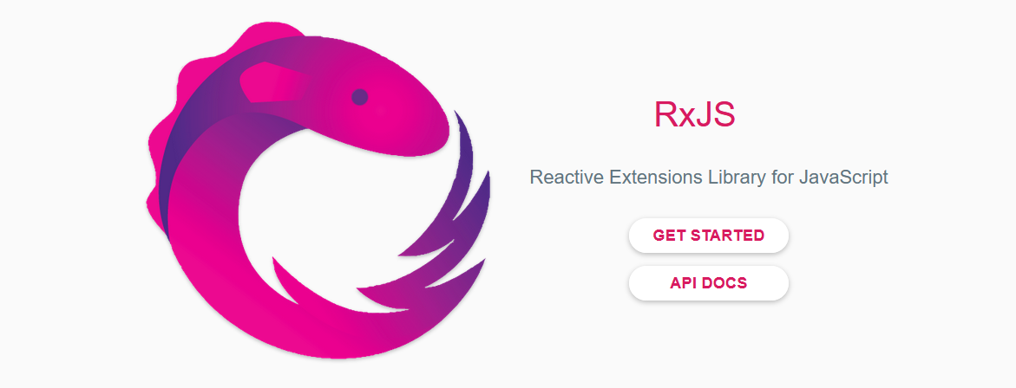

**¿ Que es la reactividad?**

La programación **reactiva**, o Reactive Programming, es un paradigma enfocado en el trabajo con flujos de datos finitos o infinitos de manera asíncrona, permitiendo que estos datos se propaguen generando cambios en la aplicación, es decir, “reaccionan” a los datos ejecutando una serie de eventos

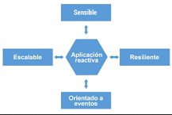

La librería antes nombrada hace mucho uso del patrón Observer. Que es un patrón de diseño muy importante de programación.

**¿ Qué es y en que consiste el patrón Observer ?**

Observer es un patrón de diseño de comportamiento que te permite definir un mecanismo de suscripción para notificar a varios objetos sobre cualquier evento que le suceda al objeto que están observando.

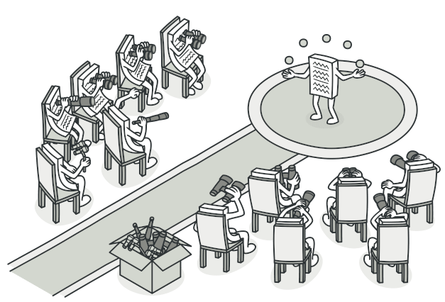

**¿ Cual es el problema ?**

Imagina que tienes dos tipos de objetos: un objeto Cliente y un objeto Tienda. El cliente está muy interesado en una marca particular de producto (digamos, un nuevo modelo de iPhone) que estará disponible en la tienda muy pronto.

El cliente puede visitar la tienda cada día para comprobar la disponibilidad del producto. Pero, mientras el producto está en camino, la mayoría de estos viajes serán en vano.

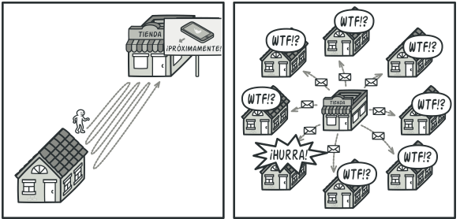

**¿ Y la solución ?**

El objeto que tiene un estado interesante suele denominarse sujeto, pero, como también va a notificar a otros objetos los cambios en su estado, le llamaremos notificador (en ocasiones también llamado publicador). El resto de los objetos que quieren conocer los cambios en el estado del notificador, se denominan suscriptores.

El patrón Observer sugiere que añadas un mecanismo de suscripción a la clase notificadora para que los objetos individuales puedan suscribirse o cancelar su suscripción a un flujo de eventos que proviene de esa notificadora. ¡No temas! No es tan complicado como parece. En realidad, este mecanismo consiste en: 1) un campo matriz para almacenar una lista de referencias a objetos suscriptores y 2) varios métodos públicos que permiten añadir suscriptores y eliminarlos de esa lista.

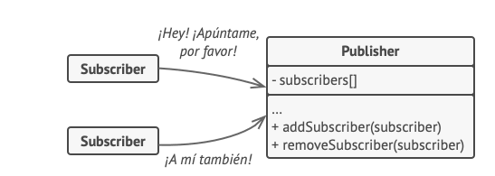

Ahora, cuando le sucede un evento importante al notificador, recorre sus suscriptores y llama al método de notificación específico de sus objetos.

Las aplicaciones reales pueden tener decenas de clases suscriptoras diferentes interesadas en seguir los eventos de la misma clase notificadora. No querrás acoplar la notificadora a todas esas clases. Además, puede que no conozcas algunas de ellas de antemano si se supone que otras personas pueden utilizar tu clase notificadora.

Por eso es fundamental que todos los suscriptores implementen la misma interfaz y que el notificador únicamente se comunique con ellos a través de esa interfaz. Esta interfaz debe declarar el método de notificación junto con un grupo de parámetros que el notificador puede utilizar para pasar cierta información contextual con la notificación.

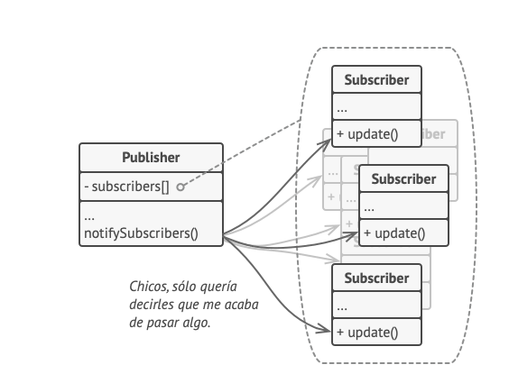

Si tu aplicación tiene varios tipos diferentes de notificadores y quieres hacer a tus suscriptores compatibles con todos ellos, puedes ir más allá y hacer que todos los notificadores sigan la misma interfaz. Esta interfaz sólo tendrá que describir algunos métodos de suscripción. La interfaz permitirá a los suscriptores observar los estados de los notificadores sin acoplarse a sus clases concretas.

**Estructura del patrón Observer:**

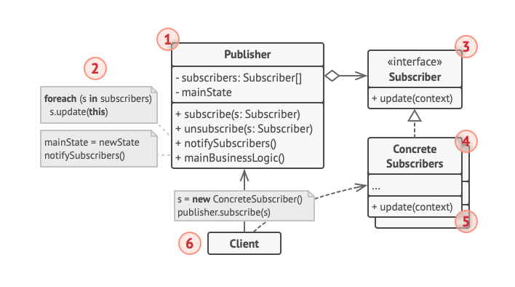

1. El Notificador envía eventos de interés a otros objetos. Esos eventos ocurren cuando el notificador cambia su estado o ejecuta algunos comportamientos. Los notificadores contienen una infraestructura de suscripción que permite a nuevos y antiguos suscriptores abandonar la lista.
2. Cuando sucede un nuevo evento, el notificador recorre la lista de suscripción e invoca el método de notificación declarado en la interfaz suscriptora en cada objeto suscriptor.
3. La interfaz Suscriptora declara la interfaz de notificación. En la mayoría de los casos, consiste en un único método actualizar. El método puede tener varios parámetros que permitan al notificador pasar algunos detalles del evento junto a la actualización.
4. Los Suscriptores Concretos realizan algunas acciones en respuesta a las notificaciones emitidas por el notificador. Todas estas clases deben implementar la misma interfaz de forma que el notificador no esté acoplado a clases concretas.
5. Normalmente, los suscriptores necesitan cierta información contextual para manejar correctamente la actualización. Por este motivo, a menudo los notificadores pasan cierta información de contexto como argumentos del método de notificación. El notificador puede pasarse a sí mismo como argumento, dejando que los suscriptores extraigan la información necesaria directamente.
6. El Cliente crea objetos tipo notificador y suscriptor por separado y después registra a los suscriptores para las actualizaciones del notificador.

Actualmente el proyecto tiene **17 componentes** funcionando en la aplicación. Los vamos a detallar uno a uno para que os hagáis una idea mejor.

**App:** Este componente es el principal del proyecto de angular y el padre de todos. En mi caso lo dejo vacío y lo delego en un componente llamado main que lleva un toolbar. Esto lo hago para que desde el login no puedas usar el toolbar para colarte dentro de la pagina principal sin iniciar sesión.

**Login**: Este componente se encargar del inicio de sesión a la aplicación si es correcto genera un token y lo almacena con una cookie y tiene bastante conexión con la API y el servidor ,websockets, etc. Todos los formlarios del proyecto esta validados para que no estén vacíos si no son necesarios. En el de email por ejemplo se valida si es un email también.

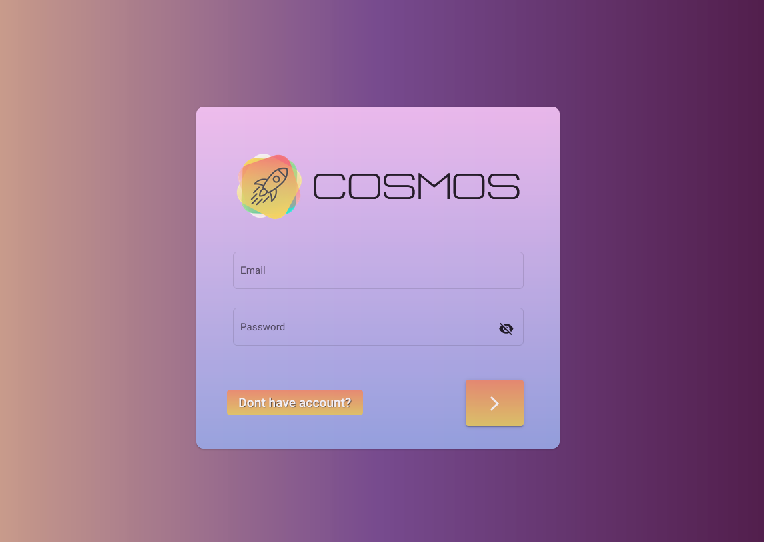

**Register**: Es parecido al anterior solo que para registrarte. Posteriormente te mandará al componete login para poder iniciar sesión.

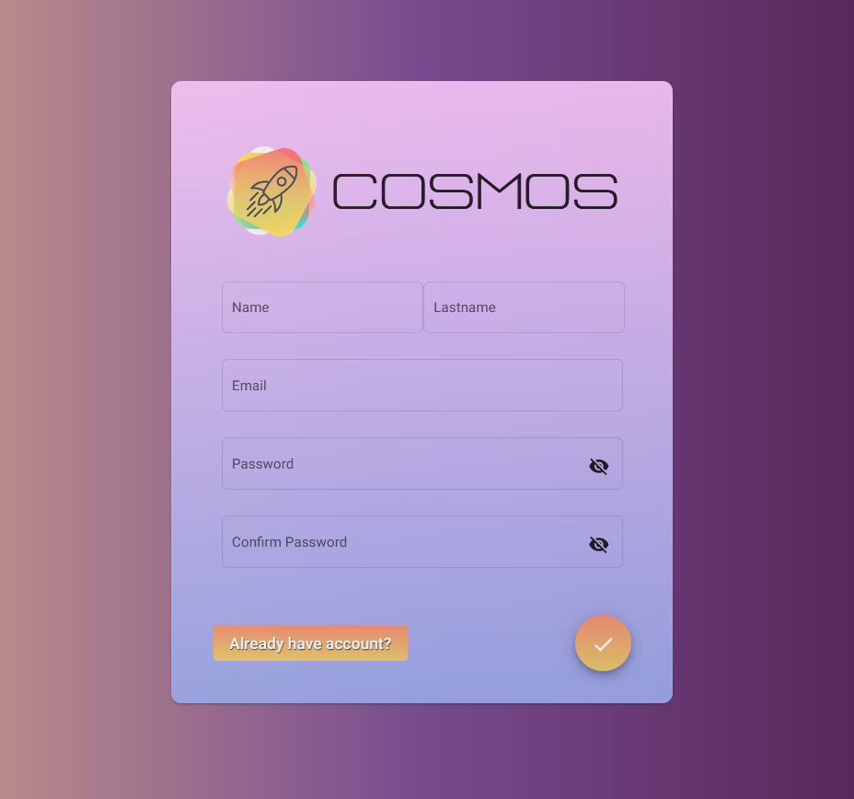

**Main**: Contiene casi todos los componentes y el enrutamiento que le otorga a los hijos desde el menú puesto en el toolbar que lleva este componente en el template html.

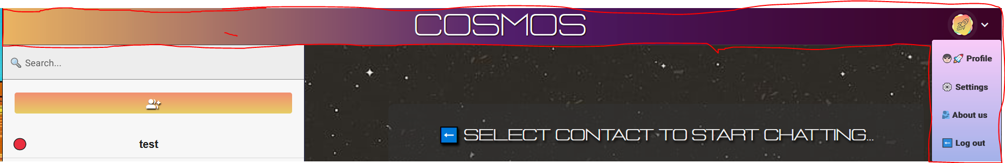

**Home:** Este componte envuelve a todos los que entran en acción la pantalla principal. Chat-box, contact-list entre otros.

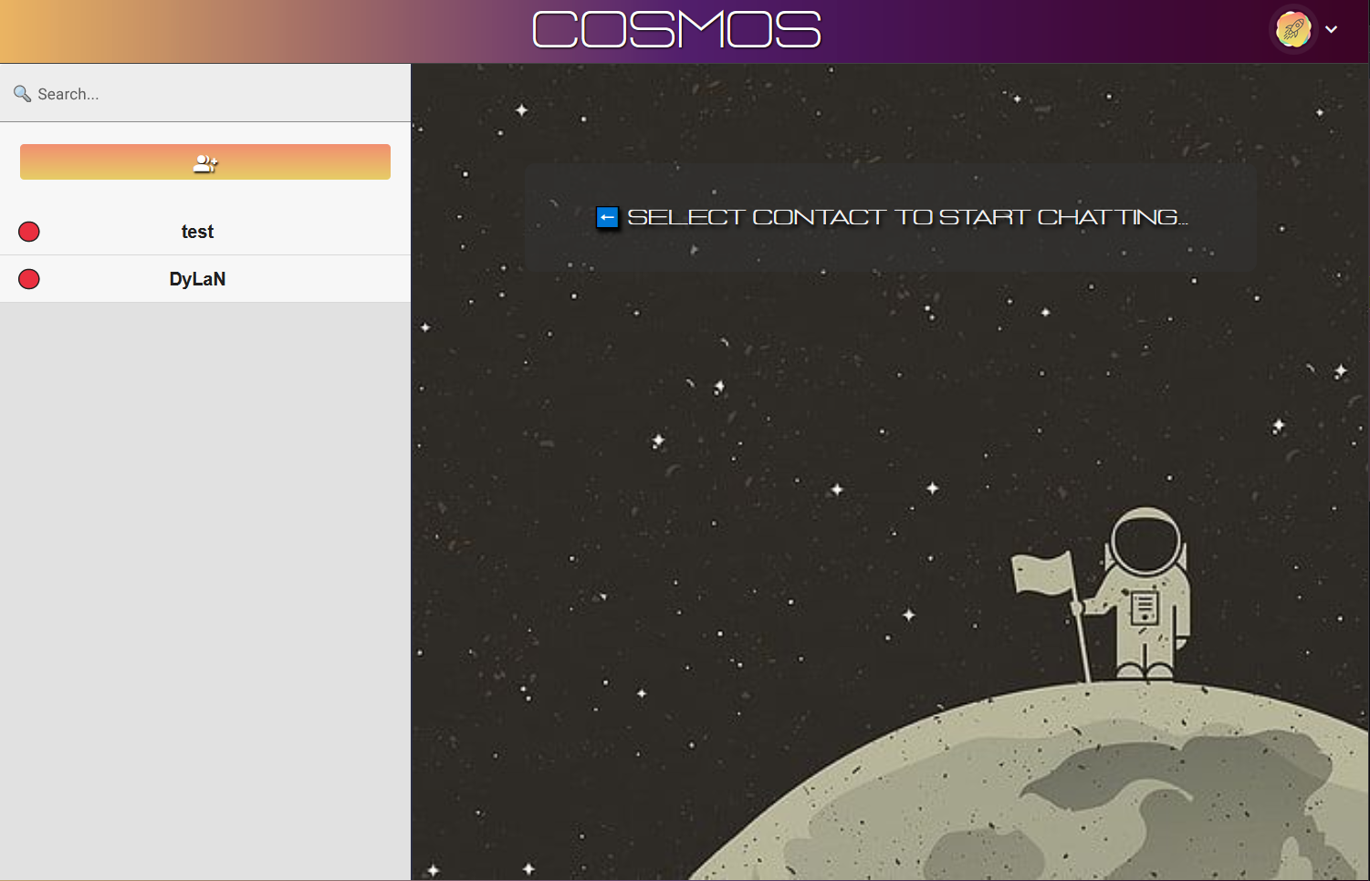

**Contact-List:** Este componente se encarga de mostrar una lista de los contactos de ese usuario con filtrado por búsqueda y distinta información de si esta conectado o si te ha llegado un nuevo mensaje.

Cada vez que se selecciona un contacto se manda la información de este al componente chat-box. De tal forma que hemos visto antes con los @Output e @Input. En este caso los componentes tiene en común el mismo padre por lo que tendré que hacer un @Output al padre y seguidamente un Input al hijo en este caso al chat-box.

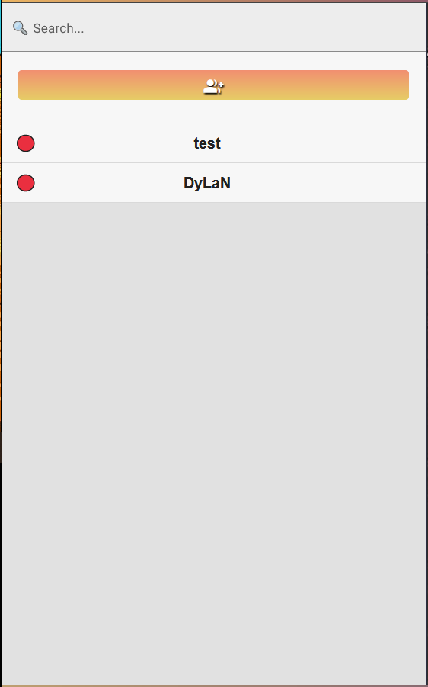

**Chat-box:** Este componente considero que es el más importante por que de eso va la aplicación en si de un chat. En el template html tienes el nombre, foto y estado con quien estas hablando. Luego una vista que se crea dinamicamente con todos los distintos mensajes. Y demás opciones

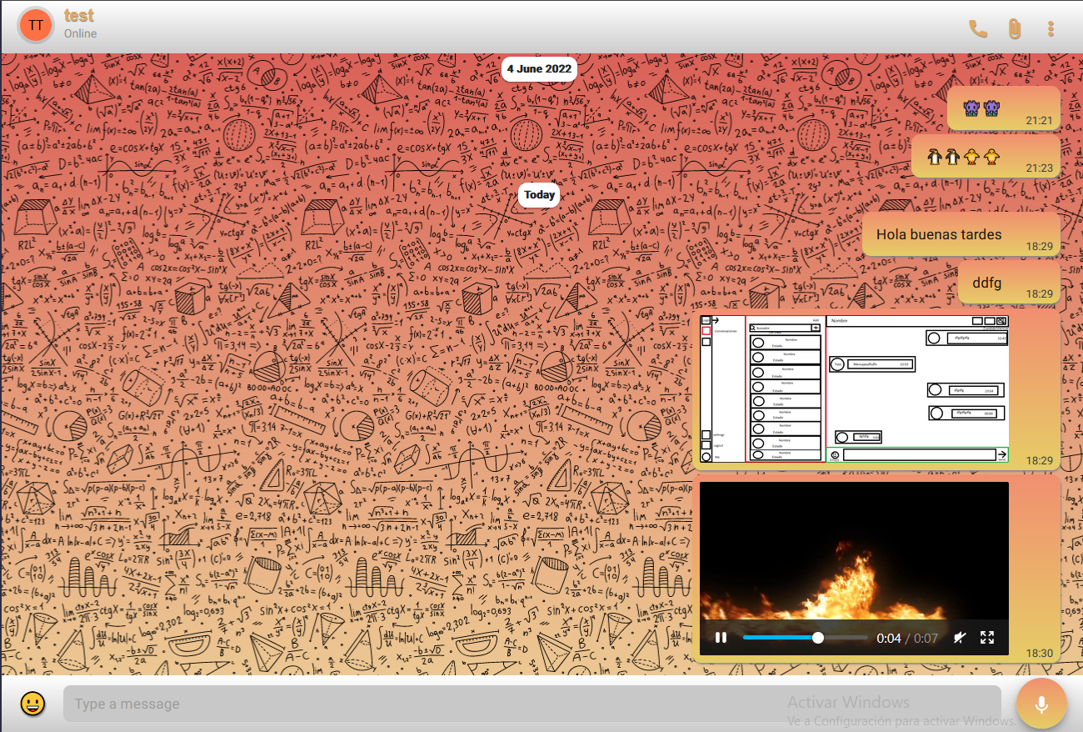

**Chat-message**: El componente que representa los mensaje. Según su tipo ya sea de tipo texto, audio, imagen o video se representa automáticamente de una forma que si es uno u otra se represente con distinta estructura en el html. Esto se consigue con una directiva *ngIf que no me he metido en profundidad a explicarla pero para que lo entiendas es como el if condicional de siempre pero en el html.

También tienes sus variantes como en *ngFor y el *ngSwitch.

**Chat-date:** Este componente aparece solo si la comprobación del que mensaje actual y el anterior no tienen la misma fecha. Y así se muestra este componente para mostrar la fecha de los mensajes enviados.

**Not-selected:** Este componete tiene una historia interesante ya nació de un fallo. Resulta que cuando pasas la información al pulsar en la lista de contactos al chat. Funciona todo bien. Pero cuando iniciabas sesión y no seleccionas nada esta vació el nombre y se quedaba la foto anterior con el estado anterior.

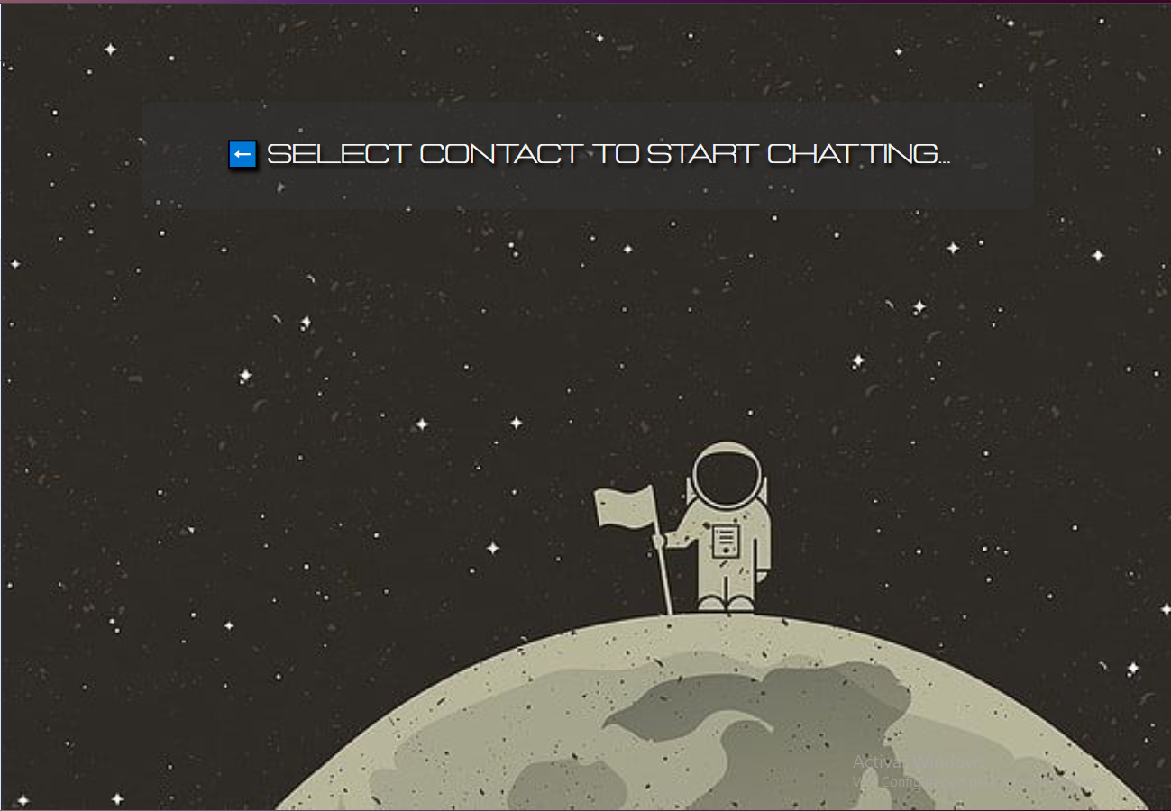

Soluciones hay miles pero opte por si no ha seleccionado nada le oculte el chat y le pongo un componente que le diga que seleccione algún contacto bastante ingenioso de hecho y muy bien traída la solución a este problema.

**Not-found:** Bueno no podía faltar un componente para el clásico error 404 pagina no encontrada.

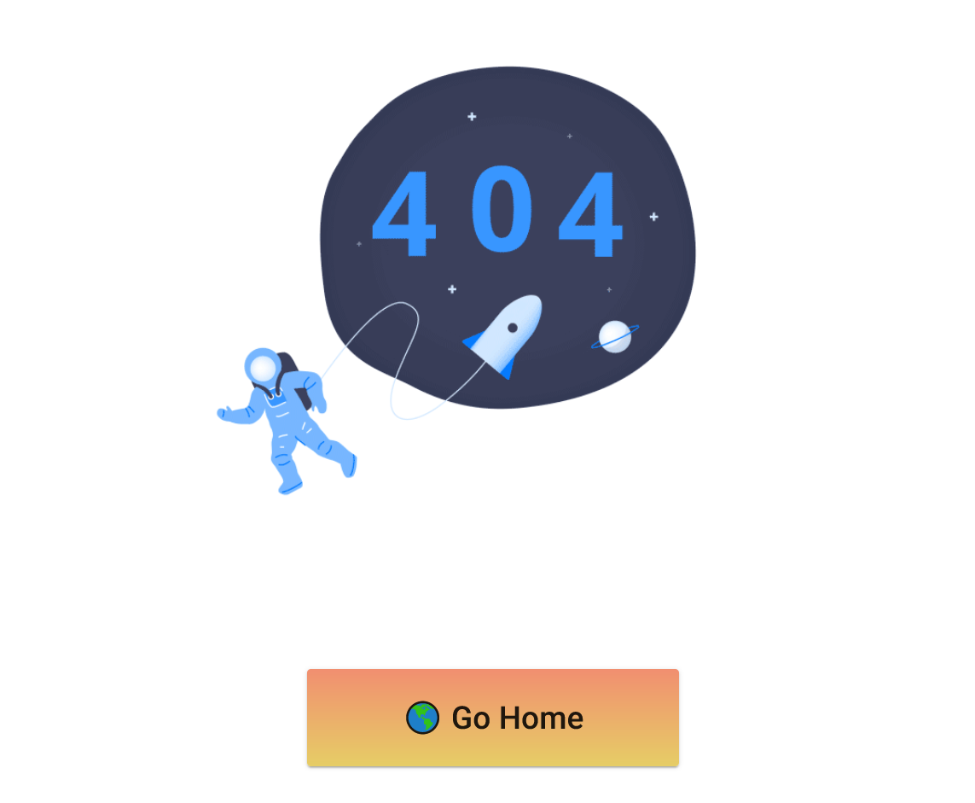

**Profile**: Es un componente del que se puede acceder desde el menú del toolbar haciendo click a la derecha del toolbar en tu avatar. Este componente esta creado para editar la mayoría de datos del usuario. Como el avatar, nombre, apellido ,email o estado.

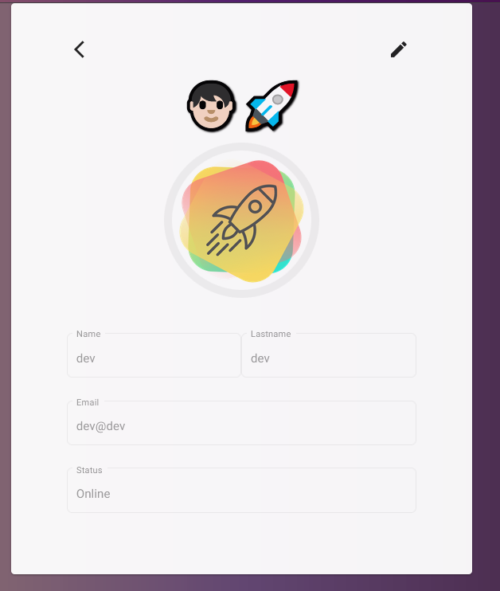

**Settings**: Es un componente del que se puede acceder desde el menu del toolbar haciendo click a la derecha del toolbar en tu avatar. Aqui te encontraras con un sistema de pestañas o tabs. La primera es el tema en el que puedes elegir si quieres tema claro u oscuro , en la segunda pestaña esta el fondo que representa el fondo de la imagen del chat. Puedes elegir el color y el estampado esto me quedo chulisimo en mi opinion. Y la ultima tab es un botón para contactar que cuando haces click se te despliega algun aplicación de correo con mi correo para mandar algún email.

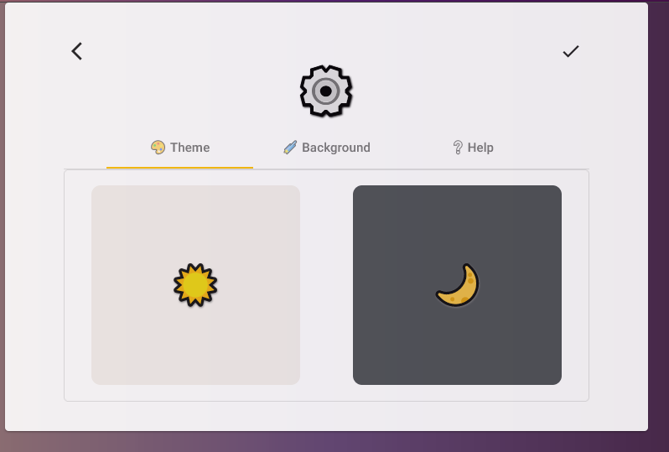

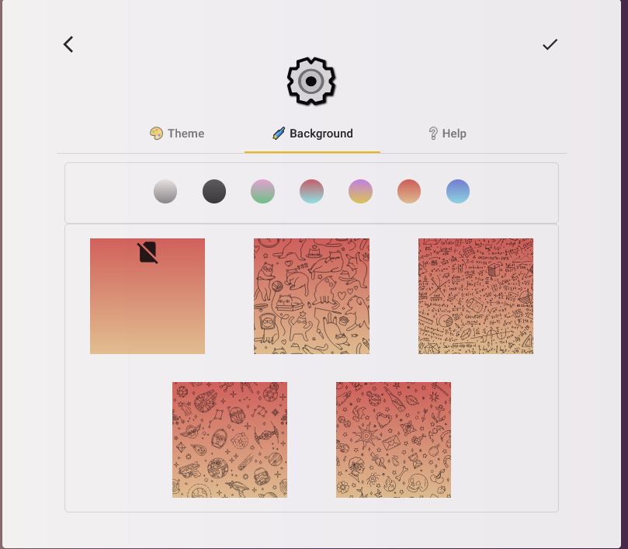

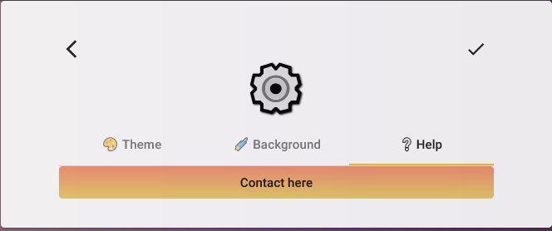

**About us**: Este componente es simplemente información sobre mi y sobre el proyecto.

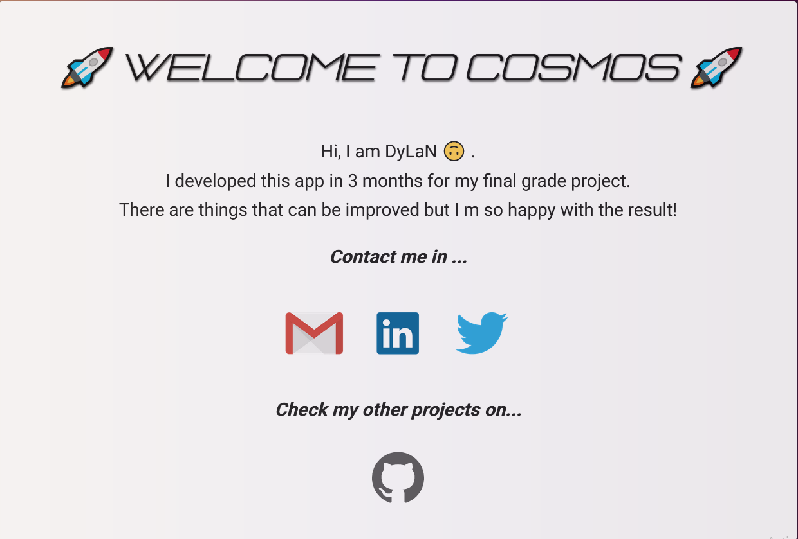

**Add-dialog:** Es un componente de tipo mat-dialog aportado por angular material como muchos de los componentes utilizados. Y sirve para añadir un contacto por el email. En el momento que pulse el botón naranja se hará la petición y en menos de uno-dos segundos tendrás al usuario añadido.

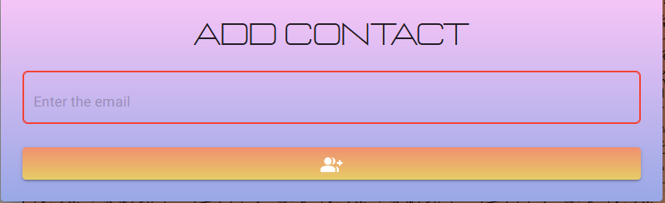

**Audio-dialog**: Es un componente de tipo mat-dialog aportado por angular material como muchos de los componentes utilizados. Y sirve grabar un audio para enviarlo como mensaje. Tiene un cronometro y una progress bar que quedan bastante bien. Al final de la grabación puedes escuchar la vista previa y enviarlo.

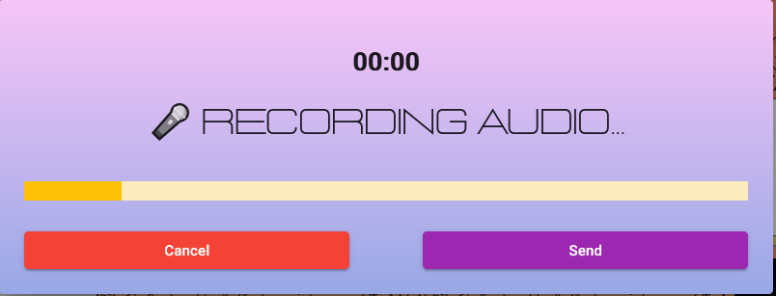

**Videocall:** Este fue el ultimo componente que cree y no me ha dado tiempo a acabarlo como yo queria pero la idea era que se inciará una conexión y con la tecnologia de WebRTC junto a Socket.io se transmitieran el audio y video de los dos usuarios contactados en un mismo chat. A lo que lleve realmente es que se muestre el componente al pulsar un boton en el chat-box con el simbolo de un telefono Y que puedas mostrar y ocultar la webcam a parte de colgar y cerrar el componente.

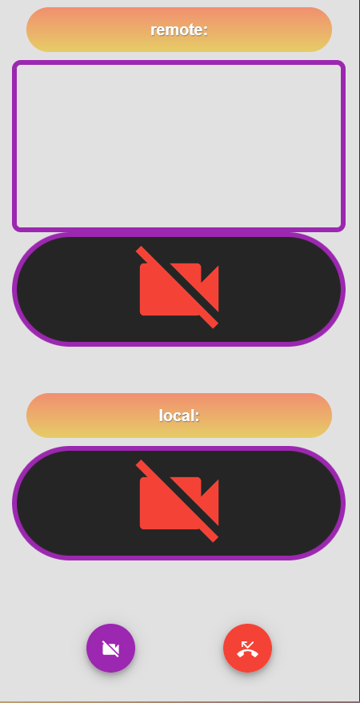

## EMPAQUETADO

He realizado un empaquetado con Docker para poder despegarlo en cualquier parte.

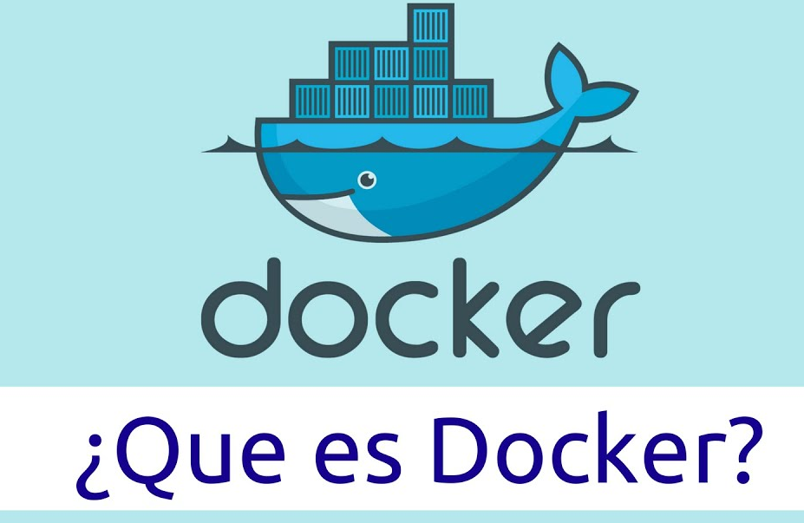

Docker es un proyecto de código abierto que automatiza el despliegue de aplicaciones dentro de contenedores de software, proporcionando una capa adicional de abstracción y automatización de visualización de aplicaciones en múltiples sistemas operativos.

Gracias a Docker he sido capaz de crear una imagen tanto de mi back-end hecho en Node.js, como de mi front-end en Angular, la cual la cargo en un contenedor software. Y posteriormente los he subido a DockerHub para que todo el mundo pueda utitlizarlos. El en proyecto hay un archivo docker-compose.yml que con solo utlizar el comando docker-compose up se te levantan los dos contenedores del tirón.

**¿Que es un contenedor?**

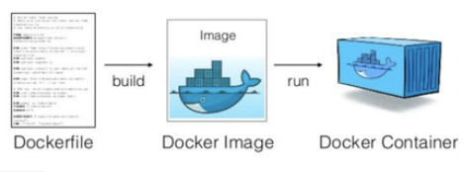

Los contenedores son una forma de visualización del sistema operativo. Un solo contenedor se puede usar para ejecutar cualquier cosa, desde un micro-servicio o un proceso de software a una aplicación de mayor tamaño.

La mayor ventaja que tienen es que cuando los necesitas levantas el contenedor y cuando no pues lo tumbas y ya te despreocupas de que corra en segundo plano. En caso de que fuera por ejemplo una base de datos esto es muy clave. Además siempre no esta demás crear contendores pues se pueden desplegar fácilmente en entornos en la nube como Google Cloud, Azure Web Services o Amazon Web Services entre otros.

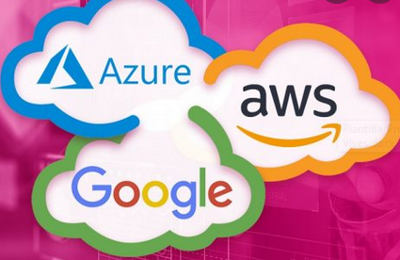

**¿ Que es docker-compose?**

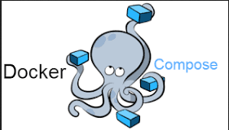

Docker Compose es una herramienta para definir y ejecutar aplicaciones de Docker de varios contenedores. En Docker-Compose, se usa un archivo YAML para configurar los servicios de la aplicación. Después, con un solo comando, se crean y se inician todos los servicios de la configuración.

A continuación un grafico que explica el proceso correcto de principio a fin utilizando Docker:

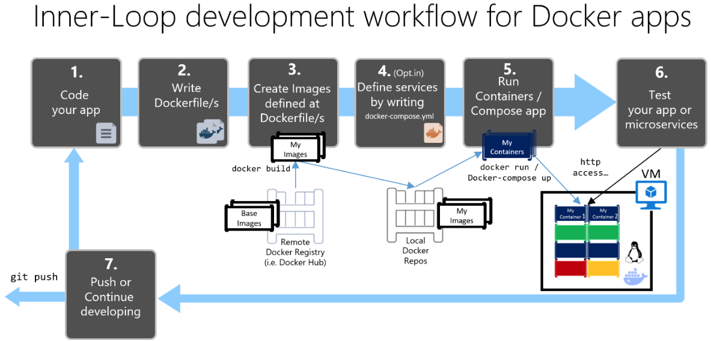

## DESPLEGACIÓN

En cuanto a la desplegación del proyecto esta divido en dos hostings uno para la parte de Angular y otro para la parte de Node.Js al igual que con Docker.

La parte de Angular la he desplegado con Netlify.

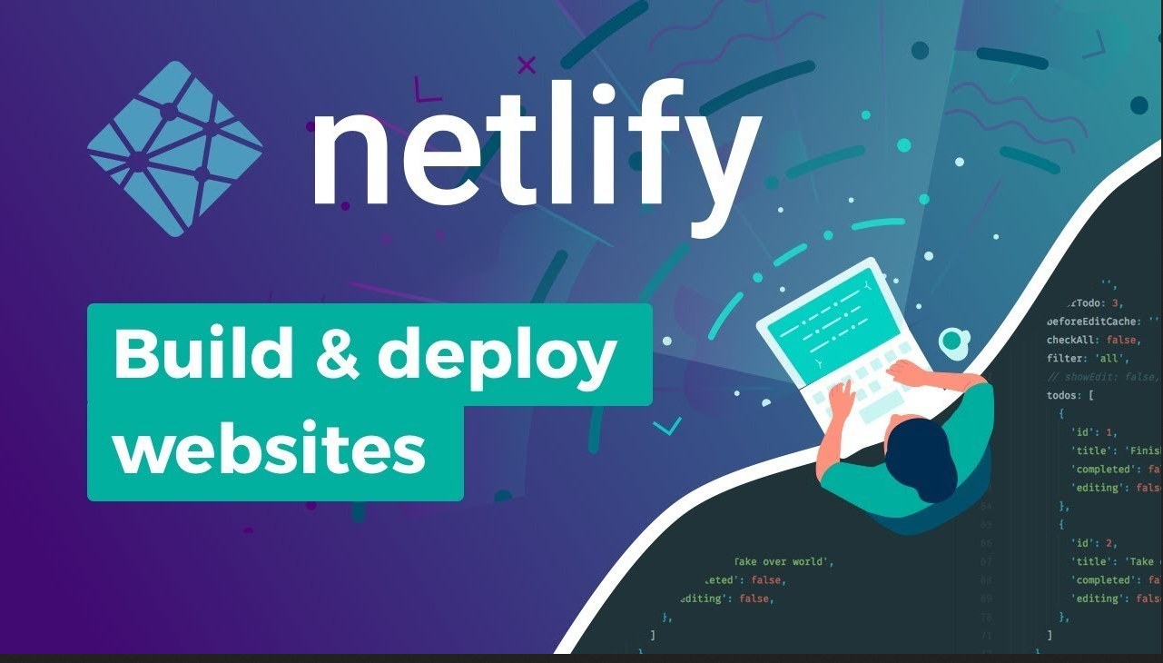

Netlify es una empresa de computación en la nube con sede en San Francisco que ofrece servicios de alojamiento y backend sin servidor para aplicaciones web y sitios web estáticos.

Netlify coge mi repositorio de GitHub y ejecuta ciertos comandos para ejecutar, testear y desplegar el código. Esto ocurre cada vez que hay una modificación. Inmediatamente después hace un despliegue. A esto se le denomina implementación continua.

Configuraciones de construcción y desplegación en Netlify:

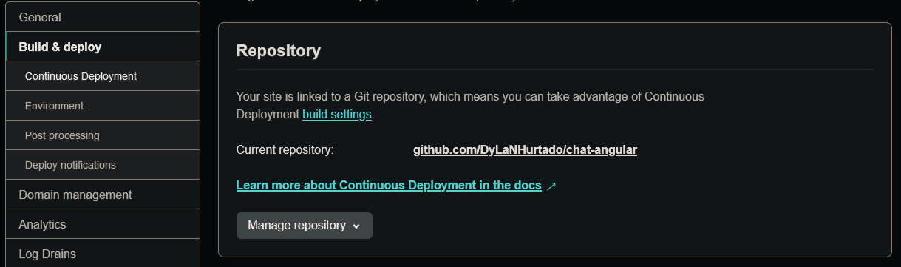

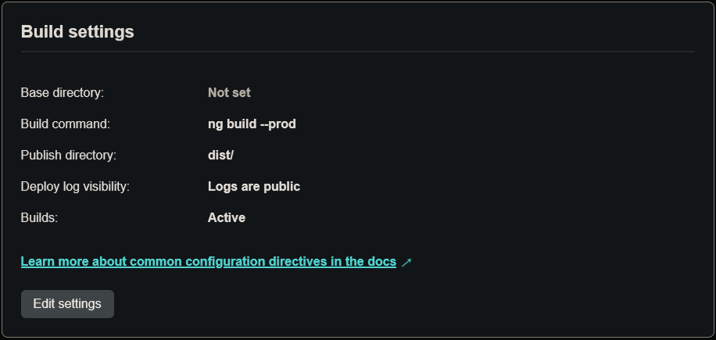

**¿ Que es la integración continua ?**

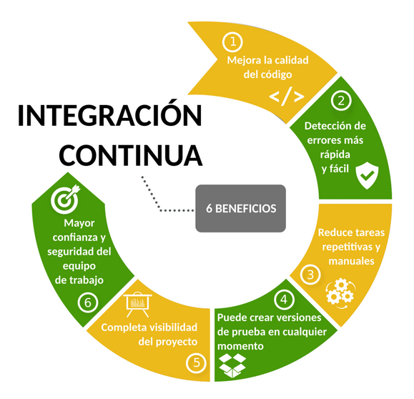

La integración continua es una práctica de ingeniería de software que consiste en hacer integraciones automáticas de un proyecto lo más a menudo posible para así poder detectar fallos cuanto antes. Entendemos por integración la compilación y ejecución de pruebas de todo un proyecto

Por cierto para ir alternando entre controlar el back-end en local o en el despliegue lo tengo puesto en una variable de entorno y gracias al operador ternario me coge una url u otra según lo que yo quiera.

El proyecto de Node.Js esta alojado en un sitio llamado Mogenius:

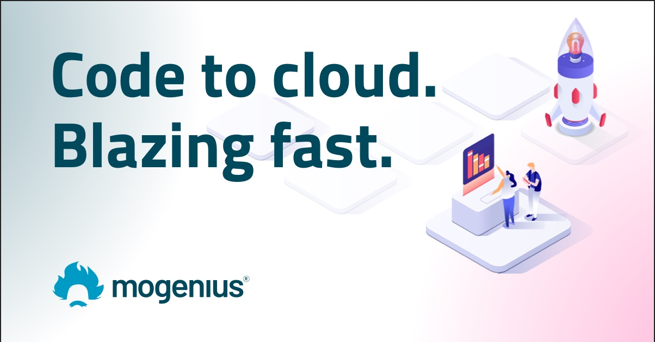

Mogenius es un servicio de computación en la nube creado por Microsoft para construir, probar, desplegar y administrar aplicaciones y servicios mediante el uso de sus centros de datos.

Mogenius te ofrece un plan gratuito con buenas condiciones pero como es gratuito a veces se me cuelga y no me anda bien el back-end. Asi que siempre será mejor opción usar el docker-compose.

Este servicio trabaja con Docker construyendo las imagenes que tengas en tu proyecto de GitHub de manera continua y con cada cambio.

Mi configuración de Mogenius:

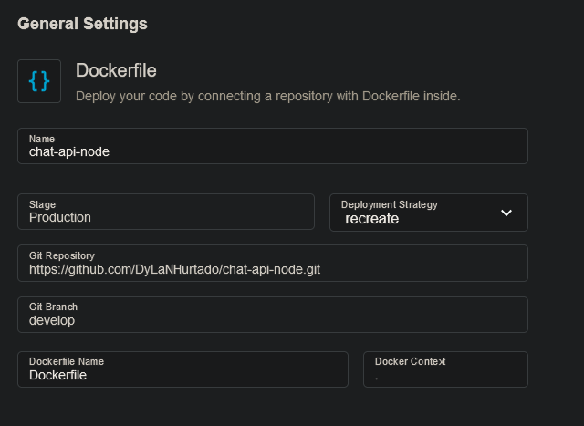

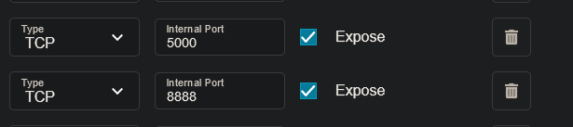

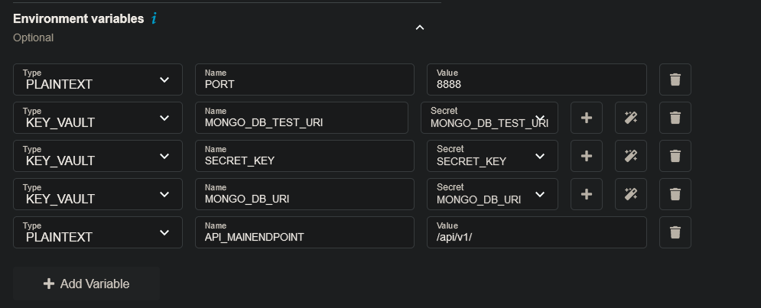

## DOCUMENTACIÓN

La documentación a parte de este documento en si, tengo documentada toda la API con la ayuda de Postman. Donde se puede ver todas los endpoints, que devuelven y que cuales son los requisitos para que funcionen.

Esta desplegada en Postman es accesible a través de este enlace. Que también lo encontrarás ene el README.md del repositorio del proyecto y en la carpeta postman del proyecto de Node.Js.

<https://documenter.getpostman.com/view/19205685/UyxqB3Vi>

Este es el aspecto de dicha documentación:

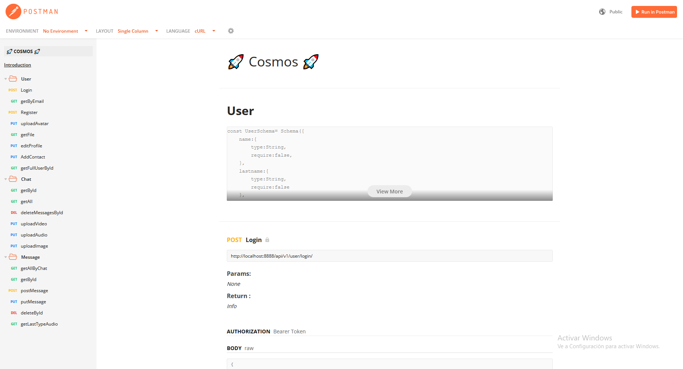

# RESULTADOS Y DISCUSIÓN

Considero que los resultados han sido geniales debido al esfuerzo , trabajo y ganas que le he puesto al proyecto. Ahora os voy listar los aspectos más importantes que considero que he aprendido con esta experiencia:

* He conocido más a fondo el desarrollo web.
* He perdido el miedo a enfrentarme a lenguajes/frameworks desconocidos.
* He aprendido técnicas de despliegue y de integración continua.
* He utilizado una web como base para una aplicación de escritorio
* He aprendido a fondo como funcionan las sesiones y JWT
* He consolidado un pack de tecnologías que me sirven para hacer un desarrollo full-stack. Y puedo levantar una aplicación yo solo. Conociendo partes tanto de front-end como del back-end.
* Considero que he utilizado y aplicado lo aprendido en las asignaturas del modulo a lo largo de las distintas partes del proyecto.
* He aprendido más sobre las bases de datos noSQL, en concreto de MongoDB.
* Me he demostrado que un problema que parece enorme si se descompone en pequeños problemas y no te dejas llevar por el estrés no es un problema tan grande.

# TRABAJO FUTURO (Opcional)

Llegamos a este apartado donde repasamos los conceptos que no me ha dado tiempo a desarrollar. Los cuento para tener una lista ordenada yo o como dijeron mis profesores tirar la pelota al siguiente quien sabe quizá salga Cosmos 2 algún día.

Aquí dejo la lista:

* Usar para adjuntar archivos drag&drop (arrastrar y soltar).
* Finalizar las video-llamadas comunicando los clientes con el servidor correctamente.
* Crud completo para los mensajes
* Rediseñar la aplicación para incluir grupos en el chat
* Busqueda entre los mensajes
* Añadir internalización de idomas.
* Que puedas logearte con facebook o con google.
* Notificaciones
* Añadir más sonidos
* Cliente movil (en condiciones optimas nativo con Jetpack Compose y sino modificar el cliente web y poner un webview, quizá también con los componentes de Ionic)

Si estas pensando en continuar mi proyecto contactarme a través de correo.

Lo puedes encontrar en mi **GitHub**.

<https://github.com/DyLaNHurtado>

Alguno se estará preguntando que planes tengo para el futuro en este mundillo de la programación. Pues en principio me voy a mojar pero quien sabe si se dará el caso.

La verdad que me ha gustado mucho del desarrollo web. Desde navidades he apostado por él sin saber mucho a lo que me estaba metiendo y creo que he acertado de lleno. Seguramente siga por este sector que es muy multiplataforma y muy interesante mucho tiempo.

Tengo pensado varios proyecto para ir realizando a la par que voy buscando algún trabajo.

* Web donde se realicen compras del estilo que estamos cansados de ver pero que creo que me puede venir bien ver como funciona por dentro el tema del añadir al carrito y esas cositas.
* Web de visualización de series. Ahora casi todo el mundo tiene Netflix , HBO , Disney+,etc. Y me parece muy interesante saber como funcionan por dentro estas plataformas.
* Web social estilo Instagram o TikTok esta ultima me llama mucho la atención por como maneja la llamada a la api con los diferentes videos cuando deslizas hacia abajo. Y estaría bien conseguir ese efecto.
* Aplicación/Web que te muestre el tiempo
* Hacer un bloc de notas con modo oscuro, esto es broma pero por favor Windows aprende un poco más de Linux y su personalización JAJAJA. Es broma pero no es tan broma porque tengo los conocimientos para hacerlo.
* Ahora que manejo los Websockets sería buena idea intentar replicar juegos de turnos estilo Magic o Pinturillo (que nada tienen que ver pero los dos serian de websockets y de turnos).

**¿ Que tecnologías usarías ? ¿ Vas a mantenerte con las utilizadas en este proyecto o tienes pensado probar algo nuevo ?**

Bueno **Angular** me ha gustado mucho y me parece un tecnología muy solida y competente. Pero una parte de mi dice que no puedo quedarme con la primera opción que me pongan por delante.

Me llama mucho la atención alguno de los proyecto de mi profesor Jose Luis González realizados con **Vue.js** no me he metido en profundidad pero la manera tan simple de trabajar los componentes se siente diferente.

Luego por otra parte he visto que ha salido la tecnología **Next.JS** que esta pegando fuerte con **React**. Y aparte de esto React tiene la parte de **React Native** que te saca de una vez varias plataformas del tirón, bastante interesante también.

A día de hoy pienso que tendría que probar todas las tecnologías y quedarme con la que más me guste su manera de desarrollar. Espero que al final no sea Angular y este dando por ahí vueltas como un tonto.

**¿ Que esperás del tema laboral en el futuro ?**

En el tema del trabajo tampoco tengo como objetivo terminar en Google, solo tengo como objetivo aprovechar experiencias para sacar aprendizajes para que un día de estos me sienta realizado y parte de un equipo que trabaja duro.

# CONCLUSIONES

Como conclusión del proyecto cabe resaltar que ha sido una experiencia repetible y gratificante de la cual he sacado muchos aprendizajes y cosas positivas. También sea dicho es muy bonito abrir el horizonte pero aun me queda un largo camino por recorre para convertirme en un desarrollador web full-stack profesional pero como toma de contacto creo que he dado más que de sobra la talla.

Para acabar voy ha hacer dos listas en la primera los puntos que yo me considero fuertes y en la otra los débiles que debo mejorar. Esto no tiene mucho que ver con el proyecto pero esta ultra capacidad de análisis se valorará positivamente.

**PUNTOS FUERTES**

* Investigación y documentación previa a la tecnología a utilizar.
* Minucioso en los detalles, fanático de la perfección.
* Capacidad para ver más allá de una única solución.
* Desarrollador constante y motivado

**PUNTOS DÉBILES**

* Capacidad de testing mejorable
* Poca experiencia.
* Conozco los patrones de diseño justos para pasar el día
* Poca confianza en uno mismo.

Pero bueno a pesar de los puntos débiles como siempre me decían mis padres cuando era pequeño: “Quien quiere puede y quien la sigue la consigue”. Y espero ir toda la vida con ese lema por bandera.

Ale viva JSON con J de Jaén y que le den a los XMLs y CSVs JAJAJA.

# BIBLIOGRAFÍA

https://nodejs.org/es/docs/

https://angular.io/docs

https://www.electronjs.org/docs/latest

https://socket.io/docs/v4/

https://programmerclick.com/article/74942570319/

https://dsinfosrl.wordpress.com/2016/07/03/como-descodificar-un-json-web-tokens-con-angular-js/

https://carlosazaustre.es/como-relacionar-tus-modelos-en-mongodb

https://jestjs.io/es-ES/docs/jest-object

https://coolors.co/palettes

https://www.digitalocean.com/community/tutorials/how-to-write-end-to-end-tests-in-node-js-using-puppeteer-and-jest

https://material.angular.io/

https://www.typescriptlang.org/docs/handbook/tsconfig-json.html

https://carlosazaustre.es/websockets-como-utilizar-socket-io-en-tu-aplicacion-web

https://es.stackoverflow.com/questions/491942/error-uncaught-syntaxerror-unexpected-token-b-in-json-at-position-0-at-json-par

https://www.web-dev-qa-db-es.com/es/node.js/como-mostrar-una-imagen-en-angular-desde-una-ruta-de-backend-estatica/813406745/

https://www.angularjswiki.com/angular/angular-material-icons-list-mat-icon-list/

<https://codecraft.tv/courses/angular/http/http-with-observables/>

https://stackoverflow.com/questions/48075688/how-to-decode-the-jwt-encoded-token-payload-on-client-side-in-angular

https://blog.enriqueoriol.com/2017/11/httpclient-vs-http-angular.html

https://www.adictosaltrabajo.com/2020/02/20/creacion-de-relaciones-entre-documentos-de-una-base-de-datos-mongodb-con-mongoose/

<https://www.youtube.com/watch?v=cGFdrVygHM8>

https://developer.mozilla.org/es/docs/Web/API/Window/localStorage

https://www.electronjs.org/docs/latest/tutorial/security

https://www.positronx.io/create-login-ui-template-with-angular-8-material-design/

https://stackoverflow.com/questions/67213462/electron-gives-white-screen-after-successful-build

https://stackoverflow.com/questions/34657821/ngif-and-ngfor-on-same-element-causing-error

https://material.angular.io/guide/theming

https://openwebinars.net/